**Э к о н о м и ч е с к и й ф а к у л ь т е т**

*Кафедра информационных технологий и статистики*

***Кононова Евгения Андреевна***

**ВЫПУСКНАЯ КВАЛИФИКАЦИОННАЯ**

**РАБОТА**

***Управление внеоборотными активами***

***как элемент финансовой политики***

***на примере филиала ФГУП РТРС***

***«Кировский ОРТПЦ»***

**Руководитель:**

*старший преподаватель Пермякова Е. А.*

**Выпускная квалификационная работа рассмотрена на заседании кафедры**

**“_____”_______________2017 г. и рекомендована для защиты в ГЭК**

**Зав. кафедрой**

**к.э.н., доцент ____________________ Н. С. Зонова**

Содержание

Введение 3

1 Теоретические основы оценки и управления внеоборотными активами предприятия в отрасли связи 5

1.1 Экономическая сущность внеоборотных активов и их значение для предприятия 5

1.2 Методы оценки и управления внеоборотными активами предприятия 8

1.3 Финансовая политика предприятия 16

1.4 Амортизационная политика предприятия 19

1.5 Методы планирования и прогнозирования внеоборотных активов 23

2 Организационно-экономическая характеристика ФГУП РТРС филиала «Кировский ОРТПЦ» 26

2.1 Организационно-правовая характеристика предприятия 26

2.2 Экономическая характеристика предприятия 34

3 Управление внеоборотными активами как элемент финансовой политики филиалаФГУП РТРС «Кировский ОРТПЦ» 44

3.1 Финансовая политика ФГУП РТРС филиала «Кировский ОРТПЦ» 44

3.2. Состав, структура и динамика внеоборотных активов ФГУП РТРС филиала «Кировский ОРТПЦ» 49

3.3. Оценка эффективности управления внеоборотными активами ФГУП РТРС филиала «Кировский ОРТПЦ». Анализ факторов, влияющих на показатели эффективности использования внеоборотных активов. 51

3.4. Мероприятия по улучшению управления внеоборотными активами филиала ФГУП РТРС «Кировский ОРТПЦ» 62

Заключение 74

Список литературы 77

Приложения 81

# Введение

Внеоборотные активы – это фундаментальная основа любой деятельности предприятия. От того, как они сформированы на начальном этапе деятельности, и как они управляются потом, как изменяется их структура и качество, насколько эффективно они используются в хозяйственном процессе, зависит, в конечном итоге, долгосрочный успех и неудачи предприятия.

Внеоборотные активы занимают высокую долю активов в структуре баланса предприятия. Одной из основных проблем обеспечения устойчивого экономического роста хозяйствующих субъектов в настоящее время является неэффективная политика управления внеоборотными активами. В этих условиях особенно важными становятся задачи научно – обоснованного анализа внеоборотных активов на предприятии. Необходимо привлечение инвестиций для формирования внеоборотных активов.

Актуальность выбранной темы определена тем, что внеоборотные активы оказывают многоплановое и разностороннее влияние на финансовое состояние и результаты деятельности предприятия.

Основной деятельностью ФГУП РТРС филиала «Кировский ОРТПЦ» является доставка теле- и радиосигнала в любую точку России, что обеспечивает конституционное право граждан на доступ к информации. Выполнение этой задачи достигается присутствием РТРС на всей территории Российской Федерации и единым управлением сетью телерадиовещания страны.

Цель написания выпускной квалификационной работы - на основе изучения теоретических аспектов дать оценку управления внеоборотными активами предприятия на практических материалах ФГУП РТРС филиала «Кировский ОРТПЦ»и разработать мероприятия по совершенствованию политики их управления.

Исходя из цели, в работе ставились следующие задачи:

* рассмотреть теоретические аспекты оценки и управления внеоборотными активами;
* дать общую характеристику предприятия ФГУП РТРС филиала «Кировский ОРТПЦ» и направлений его деятельности;
* провести анализ управления внеоборотными активами как элемент финансовой политики предприятия ФГУП РТРС филиала «Кировский ОРТПЦ»;
* разработать мероприятия по совершенствованиюполитики управления внеоборотными активами как элемента финансовой политики предприятия ФГУП РТРС филиала «Кировский ОРТПЦ».

Объектом исследования в данной работе является Филиал Федерального Государственного Унитарного Предприятия (ФГУП) «Российская телевизионная и радиовещательная сеть» (РТРС) «Кировский областной радиотелевизионный передающий центр» (сокращенное название предприятия Кировский ОРТПЦ), именуемый в дальнейшем «Филиал», является обособленным подразделением РТРС.

Предметом исследования в дипломной работе служат экономические отношения, возникающие в системе управления внеоборотными активами на предприятии.

Период исследования: 2014- 2016 года.

Методологической основой работы явилась специальная, периодическая литература по вопросам экономики, торговли и анализа торговых предприятий. Информационной базой явились аналитическая информация, устав предприятия, бухгалтерский баланс, приложение к балансу, отчет о прибылях и убытках (последняя редакция Федерального закона "О бухгалтерском учете" от 06.12.2011 N 402-ФЗ).

При проведении исследования были использованы следующие методы:

* экономико-статистический метод (сравнение, группировка, сопоставление);
* монографический метод.

|  |
| --- |
| 1Теоретические основы оценки и управления внеоборотными активами предприятия в отрасли связи |
| 1.1 Экономическая сущность внеоборотных активов и их значение для предприятия |

Основным элементом любой организации является обособленное имущество, которое обеспечивает её финансирование, экономическую самостоятельность и надежность.

Имущество – это совокупность вещей и материальных ценностей, состоящих в собственности лиц или в оперативном управлении предприятия, организации.(Рис. 1.1., Приложение А)

В целях составления финансовой отчетности имущество организации делят на внеоборотные и оборотные активы. Внеоборотные активы крупных и средних предприятий составляют около 65 – 85 процентов. Общий признак внеоборотных активов - длительный жизненный цикл (не менее 1 года). Поэтому в научной литературе принято использовать понятие иммобилизованные средства (фонды).

Для большинства крупных и средних организаций неотъемлемой частью имущества являются длительно иммобилизованные средства. Состав внеоборотных активов представлен на рис. 1.2. (Приложение Б).

Внеоборотные активы включают в себя: основные средства, нематериальные активы, оборудование, вложения во внеоборотные активы и некоторые другие виды активов. [3]

Существует множество классификаций внеоборотных активов: по характеру обслуживания отдельных видов деятельности предприятия, по характеру владения, по формам залогового обеспечения кредита и особенностям страхования и другие.

По характеру обслуживания отдельных видов деятельности предприятия внеоборотные активы подразделяют на:

1. внеоборотные активы, обслуживающие операционную деятельность (операционные внеоборотные активы). Они характеризуют группу долгосрочных активов предприятия (основных средств, нематериальных активов), непосредственно используемых в процессе осуществления его производственно-коммерческой деятельности. Эта группа активов играет ведущую роль в общем составе внеоборотных активов предприятия;
2. внеоборотные активы, обслуживающие инвестиционную деятельность (инвестиционные внеоборотные активы). Они характеризуют группу долгосрочных активов предприятия, сформированную в процессе осуществления им реального и финансового инвестирования (незавершенные капитальные вложения, оборудование, предназначенное к монтажу, долгосрочные финансовые вложения);
3. внеоборотные активы, удовлетворяющие социальные потребности персонала (непроизводственные внеоборотные активы);

По характеру владения выделяют такие виды внеоборотных активов, как:

1. собственные внеоборотные активы. К ним относятся долгосрочные активы предприятия, принадлежащие ему на правах собственности и владения, отражаемые в составе его баланса;
2. арендуемые внеоборотные активы. Они характеризуют группу активов, используемых предприятием на правах пользования в соответствии с договором аренды (лизинга), заключенным с их собственником.

По формам залогового обеспечения кредита и особенностям страхования выделяют:

1. движимые внеоборотные активы. Они характеризуют группу долгосрочных имущественных ценностей предприятия, которые в процессе залога (заклада) могут быть изъяты из его владения в целях обеспечения кредита (машины и оборудование, транспортные средства, долгосрочные фондовые инструменты и т.п.);
2. недвижимые внеоборотные активы. К ним относится группа долгосрочных имущественных ценностей предприятия, которые не могут быть изъяты из его владения в процессе залога, обеспечивающего кредит (земельные участки, здания, сооружения, передаточные устройства и т.п.).

В соответствии со ст.8 закона "О бухгалтерском учете" и п.11 Положения по ведению бухгалтерского учета и бухгалтерской отчетности в Российской Федерации организации ведут раздельный учет текущих затрат на производство продукции, выполнение работ и оказание услуг и затрат, связанных с капитальными ифинансовыми вложениями. [6]

Бухгалтерский учет вложений во внеоборотные активы ведется в соответствии с нормативными актами:

* Положение по бухгалтерскому учету «Учет договоров строительного подряда» (ПБУ 2/2008). Утверждено приказом Минфина России от 24 октября 2008 г. № 116н;
* Положение по бухгалтерскому учету долгосрочных инвестиций (письмо Минфина России от 30 декабря 1993 г. № 160);
* План счетов бухгалтерского учета финансово-хозяйственной деятельности организаций и Инструкция по его применению. Утверждены приказом Минфина России от 31 октября 2000 г. № 94н.

Вложения во внеоборотные активы представляют собой долгосрочные инвестиции. Долгосрочные инвестиции — это затраты на создание, увеличение размеров, а также приобретение внеоборотных активов длительного пользования (свыше одного года), не предназначенных для продажи, за исключением долгосрочных финансовых вложений в государственные ценные бумаги, ценные бумаги и уставные капиталы других предприятий.

Таким образом, внеоборотные активы — разновидность имущества предприятия, раздел бухгалтерского баланса, в котором отражается в стоимостной оценке состояние этого вида имущества на отчётную дату. Данный вид активов имеет большое значение для предприятия в целом, так как они в своей совокупности образуют производственно-техническую базу и определяют производственную цель организации.

## 1.2 Методы оценки и управления внеоборотными активами предприятия

Оценка внеоборотных активов необходима для определения цены сделки купли-продажи, залоговой стоимости при кредитовании, при определении вкладов в уставный капитал, при реструктуризации предприятия, подготовке бизнес – планов, переоценке основных фондов предприятий, определении стоимости пакетов акций, ликвидации предприятий и другие.

На первом этапе оценки рассматривается динамика общего объема операционных внеоборотных активов предприятия — темпы их роста в сопоставлении с темпами роста объема производства и реализации продукции, объема операционных оборотных активов, обшей суммы внеоборотных активов. В процессе этого анализа изучается изменение коэффициента участия операционных внеоборотных активов в общей сумме операционных активов предприятия. Расчет этого коэффициента осуществляется по формуле:

Куова= ОВА/(ОВА+ОА) (1),

На втором этапе анализа изучается состав операционных внеоборотных активов предприятия и динамика их структуры. В процессе этого изучения рассматривается соотношение основных средств и нематериальных активов, используемых в операционном процессе предприятия; в составе основных средств анализируется удельный вес движимых и недвижимых их видов (которые в производственной деятельности характеризуют соответственно активную и пассивную их части); в составе нематериальных активов рассматриваются отдельные их виды.

На третьем этапе анализа оценивается состояние используемых предприятием внеоборотных активов по степени их изношенности (амортизации). В процессе такой оценки используются следующие основные показатели:

• Коэффициент износа основных средств (Кизн):

Кизн = Иос / ПСос (2),

Где Иос - износ основных средств на определенную дату,

ПСос - первоначальная стоимость основных средств.

• Коэффициент годности основных средств (Кгодн):

Кгодн = 1 – Кизн (3),

• Коэффициент амортизации нематериальных активов (КАна):

КАна = Ана / ПСна (4),

Где Ана– сумма амортизации нематериальных активов на определенную дату,

ПСна– первоначальная стоимость нематериальных активов.

• Коэффициент годности нематериальных активов (КГна):

КГна = ОСна / ПСна (5),

Где ОСна–остаточная стоимость нематериальных активов на определенную дату,

ПСна– первоначальная стоимость нематериальных активов.

• Сводный коэффициент годности операционных внеоборотных активов, используемых предприятием (КГова):

КГова = ОВАос / ОВАпс (6),

Где ОВАос – сумма всех используемых предприятием операционных внеоборотных активов по остаточной стоимости на определенную дату,

ОВАпс- сумма всех используемых предприятием операционных внеоборотных активов по первоначальной стоимости на определенную дату.

На четвертом этапе анализа определяется период оборота используемых предприятием операционных внеоборотных активов (ПОова):

ПОова = ОВАпс / Иова (7),

Где ОВАпс - среднегодовая сумма всех используемых операционных внеоборотных активов по первоначальной стоимости,

Иова– среднегодовая сумма износа всех использованных операционных внеоборотных активов.

На 5 этапе анализа изучается интенсивность обновления операционных внеоборотных активов в предшествующем периоде. В процессе изучения используются следующие основные показатели:

• Коэффициент выбытия операционных внеоборотных активов (Квыб). Он характеризует долю выбывших операционных внеоборотных активов в общей их сумме:

Квыб = ОВАвыб / ОВАн (8),

Где ОВАвыб– стоимость выбывших операционных внеоборотных активов в отчетном периоде,

ОВАн - стоимость операционных внеоборотных активов на начало отчетного года.

• Коэффициент ввода в действие новых операционных внеоборотных активов (КВДова). Он характеризует долю вновь введенных операционных внеоборотных активов в общей их сумме:

КВДова = ОВАвд / ОВАк (9),

Где ОВАвд– стоимость вновь введенных операционных внеоборотных активов,

ОВАк– стоимость операционных внеоборотных активов на конец отчетного периода.

• Коэффициент обновления операционных внеоборотных активов (КОова). Он характеризует прирост новых операционных внеоборотных активов в общей их сумме:

КОова = ОВАвд – ОВАвыб / ОВАк (10),

• Скорость обновления операционных внеоборотных активов (СОова). Она характеризует средний период времени полного обновления операционных внеоборотных активов:

СОова = (11),

Указанные показатели рассчитываются в процессе анализа не только по операционным внеоборотным активам в целом, но и в разрезе их видов - основных средств и нематериальных активов.

На шестом этапе анализа оценивается уровень эффективности использования операционных внеоборотных активов в отчетном периоде. В процессе такой оценки используются следующие основные показатели:

• Коэффициент рентабельности операционных внеоборотных активов (Рова):

Рова = ЧП / ОВАср (12),

Где ЧП – чистая прибыль предприятия, полученная в отчетном периоде,

ОВАср– средняя стоимость операционных внеоборотных активов в отчетном периоде.

• Коэффициент производственной отдачи операционных внеоборотных активов. Он характеризует объем реализации продукции (или объем ее производства) в расчете на единицу используемых предприятием операционных внеоборотных активов (КПОова):

КПОова = В / ОВАср (13),

Где В – выручка от реализации продукции в отчетном году.

• Коэффициент производственной емкости операционных внеоборотных активов (КПЕова). Он характеризует среднюю стоимость операционных внеоборотных активов, приходящуюся на единицу объема реализации продукции:

КПЕова = ОВАср/ В (14),

Оптимизация общего объема и состава внеоборотных активов предприятия. Такая оптимизация осуществляется с учетом вскрытых в процессе анализа возможных резервов повышения использования внеоборотных активов в предстоящем периоде. К числу основных из таких резервов относятся: повышение производительного использования операционных активов во времени и повышение производительного использования операционных внеоборотных активов по мощности. В процессе оптимизации общего объема операционных внеоборотных активов из их состава исключаются те их виды, которые не участвуют в производственном процессе по различным причинам.

Принципиальная формула для определения необходимого общего объема операционных внеоборотных активов предприятия в предстоящем периоде имеет следующий вид:

ОПова = (ОВАк - ОВАнп) * (1 + ΔКИв) * (1 + ΔКИм) * (1 + ΔОРп) (15),

Где ОПова- общая потребность предприятия в операционных внеоборотных активах в предстоящем периоде,

ОВАк - стоимость используемых операционных внеоборотных активов на конец отчетного периода,

ОВАнп - стоимость операционных внеоборотных активов, не принимающих непосредственного участия в производственном процессе, на конец отчетного периода,

ΔКИв - планируемый прирост коэффициента использования операционных внеоборотных активов во времени,

ΔКИм - планируемый прирост коэффициента использования операционных внеоборотных активов по мощности,

ΔОРп - планируемый темп прироста объема реализации продукции, выраженный десятичной дробью. [10]

По указанной принципиальной формуле может быть рассчитан также необходимый объем операционных внеоборотных активов в разрезе отдельных их видов и элементов, что позволяет оптимизировать их стоимостной состав в рамках общей потребности.

Основными обобщающими показателями эффективности использования основных фондов являются:

• фондоотдача внеоборотных активов (ФОова):

ФОова= В / ОВАср (16),

• фондоемкость внеоборотных активов (ФЕова):

ФЕова =ОВАср / В (17),

• фондовооруженность внеоборотных активов (ФВос):

ФВос = ОСср / Ч (18),

Где ОСср - среднегодовая стоимость основных средств,

Ч – среднесписочная численность работников предприятия.

Сформированные на первоначальном этапе деятельности предприятия внеоборотные активы требуют постоянного управления ими. Это управление осуществляется в различных формах и разными функциональными подразделениями предприятия. Часть функций этого управления возлагается на финансовый менеджмент.

В соответствии с этой классификацией дифференцируются формы и методы финансового управления внеоборотными активами предприятия в процессе осуществления различных финансовых операций.

Операционные внеоборотные активы в процессе полного цикла стоимостного кругооборота проходят три основные стадии:

1. На первой стадии, сформированные предприятием внеоборотные операционные активы (основные средства и нематериальные активы) в процессе своего использования и износа переносят часть своей стоимости на готовую продукцию;

2. На Второй стадии в процессе реализации продукции износ внеоборотных операционных активов накапливается на предприятии в форме амортизационного фонда;

3. На третьей стадии средства амортизационного фонда, как часть собственных финансовых ресурсов предприятия направляются на восстановление действующих (текущий и капитальный ремонт) или приобретение аналогичных новых видов (инвестиции) внеоборотных операционных активов. [13]

Состояние основных фондов во многом определяет конкурентоспособность продукции и, следовательно, выживаемость предприятий. При этом в расчет необходимо принимать не только физический износ оборудования, но и его моральное устаревание. Поэтому для поддержания конкурентоспособности предприятиям необходимо вовремя обновлять свою материальную базу. Обновление ОС выражается всхеме, представленной на Рис. 1.3. (Приложение В).

Введение нового объекта предполагает замену старого оборудования, на более новое, усовершенствованное, приобретение новых видов внеоборотных активов с целью замены используемых аналогов в пределах сумм накопленной амортизации.

Ремонт объекта ОС предполагает, что участвующие в процессе производства объекты используются несколько лет, постепенно утрачивая потребительские свойства, причем степень изнашиваемости отдельных предметов, деталей, узлов неодинакова. Поэтому возникает необходимость периодически выполнять ремонтные работы, связанные с заменой износившихся и пришедших в негодность деталей. Различают ремонт текущий, средний, капитальный.

Текущий ремонт представляет собой процесс частичного восстановления функциональных свойств и стоимости внеоборотных активов (в частности ОС) в процессе их обновления.

Капитальный ремонт – представляет собой процесс полного (или достаточно высокой части) восстановления внеоборотных активов и частичной замены отдельных их элементов. На сумму произведенного капитального ремонта уменьшается износ основных средств и тем самым увеличивается их остаточная стоимость.

Модернизация и реконструкция несколько отличаются от предыдущего метода обновления: она предусматривает переустройство существующих цехов и объектов основного, подсобного и обслуживающего назначения, как правило, без расширения зданий и сооружений основного назначения, и связана с совершенствованием производства и повышением его технико-экономического уровня на основе достижений научно-технического прогресса.

Основной проблемой на сегодняшний день является высокая их изношенность внеоборотных активов, то есть необходимо привлекать инвестиции, которые являются источниками их формирования.

Источники финансирования воспроизводства основных фондов могут быть как собственные, так и заемные (Рис. 1.4., Приложение Г).

Собственные средства через механизм ускоренной амортизации предприятия всех форм собственности имеют возможность регулировать величину и сроки финансирования воспроизводства основных фондов за счет амортизационных отчислений.

Основным внутренним источником финансирования капитальных затрат в организациях являются амортизационные отчисления. Амортизационные отчисления на предприятиях должны использоваться исходя из их экономической сущности на простое и расширенное воспроизводство, то есть на финансирование реальных инвестиций.

Важнейшим источником собственных средствпредприятия для финансирования воспроизводства основных фондов является прибыль, остающаяся в распоряжении предприятия. Направления использования чистой прибыли предприятия определяют в своих финансовых планах самостоятельно.

К заемным источникам финансирования воспроизводства основных фондов относятся: кредиты банков, заемные средства других предприятий и организаций, средства, полученные от долевого участия в строительстве.

В последнее время очень распространенным источником финансирования основных средств становится лизинг - это вид инвестиционной деятельности по приобретению имущества и передаче его на основании договора лизинга физическим или юридическим лицам за определенную плату, на определенный срок и на определенных условиях, обусловленных договором, с правом выкупа имущества лизингополучателем.

Другими источниками финансирования воспроизводства основных средств являются бюджетные ассигнования из государственного и местных бюджетов, а также из отраслевых и межотраслевых целевых фондов. Безвозмездное финансирование из этих источников фактически превращается в источник собственных средств. [2]

Таким образом, самостоятельное обновление основных фондов на настоящий момент остается единственным широко используемым инструментом на предприятиях.

## 1.3 Финансовая политика предприятия

Финансовая политика организации -это целенаправленное использование финансовых ресурсов для реализации ею стратегических и тактических задач, установленных учредительными документами (Уставом).

Для реализации финансовой политики могут решаться такие задачи как: усиление позиций на рынке товаров (работ, услуг), достижение приемлемого объема продаж, прибыли, рентабельности активов и собственного капитала, сохранение платежеспособности и ликвидности бухгалтерского баланса, возрастание благосостояния собственников или акционеров.

Содержание финансовой политики многогранно и включает в себя следующие приоритетные звенья:

* разработку оптимальной концепции управления денежными (финансовыми) потоками, обеспечивающую сочетание высокой платежеспособности и доходности с защитой от рисков;
* определение основных направлений использования финансовых ресурсов на текущий период (декаду, месяц, квартал, год) и ближайшую перспективу;
* определение практических действий, направленных на достижение поставленных целей.

Единство трех важнейших звеньев определяет содержание финансовой политики, стратегическими задачами которой являются:

* максимизация прибыли;
* оптимизация структуры и стоимости капитала;
* обеспечение финансовой устойчивости, деловой и рыночной активности;
* достижение финансовой открытости;
* использование рыночных методов привлечения;
* разработка эффективного механизма управления финансами.

Исходя из продолжительности периода и характера решаемых задач, финансовую политику подразделяют на финансовую стратегию и тактику.

Финансовая стратегия – это совокупность ключевых целей и основных способов их достижения. Стратегией нельзя считать простое определение желаемых целей и возможных способов их реализации. Стратегия должна отражать не желание руководства организации, а реальные возможности его развития. Поэтому стратегия выражает реакцию организации на объективные внутренние и внешние условия его деятельности. Финансовая стратегия – долговременный курс финансовой политики, рассчитанный на перспективу и предполагающий решение крупномасштабных задач развития.

В процессе ее разработки прогнозируют основные тенденции развития финансовой деятельности, формируют концепцию формирования и использования финансовых ресурсов, намечают принципы финансовых отношений с государством и контрагентами.

С позиции стратегии формируют конкретные цели и задачи производственной и финансовой деятельности и принимают текущие управленческие решения. К важнейшим направлениям разработки финансовой стратегии относят:

* анализ и оценку финансово-экономического состояния;
* разработку учетной и налоговой политики;
* выработку кредитной политики;
* финансовое планирование;
* управление основным капиталом;
* амортизационную политику;
* управление оборотным капиталом и кредиторской задолженностью;
* управление заемными средствами;
* управление текущими (операционными) издержками, сбытом продукции, доходами и прибылью;
* финансовую логистику (управление закупками);
* ценовую политику;
* выбор дивидендной и инвестиционной политики;
* оценку деятельности и рыночной стоимости.

Составной частью финансовой стратегии является перспективное финансовое планирование, объем и издержки продаж, прибыль и рентабельность, финансовая устойчивость, платежеспособность и т.п.

Финансовая тактика направлена на решение более частных задач конкретного этапа развития организации путем своевременного изменения способов организации финансовых связей, перераспределения денежных ресурсов между видами расходов и структурными подразделениями (филиалами). При относительно стабильной финансовой стратегии финансовая тактика должна отличаться гибкостью, что вызывается изменением рыночной конъюнктуры (спроса и предложения на ресурсы, товары, услуги и капитал).

Стратегия и тактика являются составными частями финансовой политики. Для принятия управленческих решений в области финансовой политики используют информацию, приведенную в бухгалтерской и статистической отчетности и в оперативном и управленческом учете, которая и служит главным источником данных для определения показателей, применяемых в финансовом анализе, внутрифирменном планировании и контроль.

Ряд предприятий включает в финансовую политику также и приобретение ценных бумаг, одним из способов приобретения, которых являются инвестиции в долгосрочные финансовые вложения. Долгосрочные финансовые вложения являют собой инвестирование финансового актива или капитала физическим, юридическим лицом или предприятием на период, который превышает один год. Ими являются денежные средства, которые направлены в уставные капиталы других компаний. Они могут инвестироваться в приобретение ценных бумаг. Также ими выступают долгосрочные займы, полученные от сторонних предприятий. Ценные бумаги считают портфельным инвестированием. В данном случае облигации и акции приобретаются на срок более года. Чаще всего при таких вложениях инвестор не имеет стремления заработать на спекуляциях. Долгосрочные инвестиции данного типа делят на две группы: инвестирование в ценные бумаги для выполнения частичного приобретения акционерного общества, что позволит инвестору участвовать в управлении организацией, и инвестирование капитала с целью его сохранения, этот вариант встречается нечасто, что объясняется тем, что ценные бумаги – это высоколиквидные активы. Однако собственники все же используют их, если они принадлежат стабильным акционерным обществам и не подвергаются существенным колебаниям.Ознакомившись с основными видами вложений, следует определить, какими могут быть вклады в предприятия.

## 1.4 Амортизационная политика предприятия

Амортизационная политика играет в последнее время все более заметную роль в финансовом менеджменте, существенно влияя на результаты финансовой деятельности предприятия. Преж­де всего, эта роль проявляется в формировании собственных финан­совых ресурсов: входя в состав чистого денежного потока аморти­зационные отчисления участвуют в процессе непрерывного круго­оборота инвестиционных средств. Кроме того, амортизационная политика теснейшим образом связана с налоговой политикой предприятия, влияя на ее эффективность.

Амортизационная политика предприятия в значительной сте­пени отражает амортизационную политику государства. Она базируется на установленных государством принципах, методах и нормативах амортизационных отчислений. Эти отчисления прово­дятся по основным фондам и нематериальным активам предприятия.

Основной целью разработки амортизационной политики предприятия является максимизация формируемого потока собственных финансовых ресурсов за счет внутренних источников. Это формирование осуществляется двумя путями: прямым путем формирования амортизационного фонда предприятия за счет амортизационных отчислений, и косвенным - путем уменьшения суммы уплачиваемого налога на прибыль.

С учетом этой цели сущность амортизационной политики предприятия можно формулировать следующим образом: **амортизационная политика предприятия представляет собой составную часть общей политики формирования собственных финансовых ресурсов, заключающуюся в максимизации собственных средств, реинвестируемых в производственную деятельность.**

Формирование эффективной амортизационной политики предполагает:

1. **Учет основных факторов, определяющих предпосылки фор­мирования амортизационной политики.** В процессе формирования амортизационной политики предприятия учитываются следующие основные факторы:

* объем используемых основных фондов и нематериальных активов;
* методы оценки используемых основных фондов и нема­териальных активов;
* реальный срок использования амортизируемых активов;
* разрешенные законодательством методы амортизации;
* состав и структура используемых основных фондов;
* темпы инфляции;
* инвестиционная активность предприятия.

Оценка этих факторов позволяет перейти к дальнейшим этапам формирования амортизационной политики предприятия.

1. **Выбор соответствующих методов амортизации.** Различают следующие методы амортизации:

* прямолинейная амортизация: этот метод основан на прямолинейно-пропорциональном способе начисления износа амортизируемых активов, при котором норма амортизации для каждого года рассчитана по следующей формуле:

На = ПСова / Т * 100% (19),

Где На - годовая норма амортизации (%),

Т - нормативный период службы актива, в годах.

Нормы амортизации основных фондов в разрезе их видов ус­танавливаются государством.

Нормы амортизации нематериальных активов предприятие ус­танавливает самостоятельно исходя из предполагаемого периода их использования.

В современной практике финансового менеджмента в нашей стране этот метод амортизации является основным.

* ускоренная амортизация: этот метод позволяет сокращать период амортизации активов за счет использования повышенных норм амортизации. Действующим законодательством ускоренная амортизация разрешена только по активной части основных производственных фондов (машин, оборудования, транспортных средств).

Следует отметить, что в реальной практике метод ускоренной амортизации может быть использован и в процессе снимания стоимости нематериальных активов. Такая возможность определяется тем, что срок использования этих активов предприятие устанавливает самостоятельно.

* прочие методы амортизации: метод «снижающегося остатка» (обычно удвоенного снижающегося остатка), метод «суммы лет»,метод «единиц производства», метод «линейной дегрессивной амортизации».

1. **Обеспечение целевого использования средств аморти­зационного фонда.** Средства амортизационного фонда, который формируется за счет накапливаемых амортизационных отчислений, носят целевой характер и должны использоваться на следующие основные цели:

* осуществление капитального ремонта основных фондов;
* приобретение новых видов основных фондов взамен выбы­вающих в процессе их обновления (реновации);
* приобретение новых видов нематериальных активов (в пер­вую очередь, связанных с инновационной деятельностью).

В процессе формирования амортизационной политики должны быть определены гарантии целевого исполь­зования средств амортизационного фонда и регламентированы условия финансовых операций с ними до их использования в инвестиционном процессе.

1. **Оценка эффективности амортизационной политики**: в условиях ограниченного применения возможных методов амортизации оценка эффективности амортизационной политики предприятия основана на сравнении двух альтернатив: денежном потоке (прибыли и амортизационных отчислениях) при прямолинейной и при ускоренной амортизации отдельных внеоборотных активов (и всей их суммы).

Формируемый денежный поток по амортизационным отчислениям определяется методом прямого счета при двух вариантах амортизационной политики.

Формируемый денежный поток по прибыли определяется, как отрицательная величина недополученной прибыли с учетом суммы снижения налоговых платежей при разных методах амортизации, умноженная на коэффициент капитализации чистой прибыли (в отчетном или плановом периоде).

Расчет годового эффекта ускоренной амортизации отдельных внеоборотных активов может быть произведен по следующей фор­муле:

Эуа = (Ау - Ап) - (Ау - Ап) * (1 - СНц) * Ккп (20),

Где Эуа - годовой эффект при ускоренной амортизации актива, определяемый суммой дополнительного денежного потока;

Ау - годовая сумма амортизационных отчислений при уско­ренной амортизации актива;

Ал - годовая сумма амортизационных отчислений при пря­молинейной амортизации актива;

СНп-ставка налога на прибыль, выраженная десятичной дробью;

Ккп - коэффициент капитализации чистой прибыли, выражен­ный десятичной дробью. [10]

## 1.5 Методы планирования и прогнозирования внеоборотных активов

Одним из методов расчета планового объема внеоборотных активов предприятия является экономико-статистический, основанный на сглаживании данных обих приросте за ряд предшествующих году лет. Исходные данные представлены в таблице 1.1.

Таблица 1.1 – Исходные данные для планирования объема внеоборотных активовэкономико – статистическим методом.

|  |  |
| --- | --- |
| Годы | Прирост товарооборота (условные обозначения) |
| n+1 | К1 |
| n+2 | К2 |
| n+3 | К3 |
| прошлый год | К4 |
| отчетный год | К5 |

Сглаживание производится с помощью, скользящей средней для трех ближайших лет:

$\overline{К1}=\frac{К1+К2+К3}{3}$,

$\overline{К2}=\frac{К2+К3+К4}{3}$,

$\overline{К3}=\frac{К3+К4+К5}{3}$.

Полученный выравненный ряд скользящих средних, дает возможность определить среднегодовое изменение прироста объема товарооборота:

$∆=\frac{\overline{К_{n}}-\overline{К1}}{n-1}$ (21),

где $∆$- среднегодовое изменение прироста объема товарооборота, %;

$\overline{К_{n}}$– последний показатель в ряду выравненных средних, %;

$\overline{К1}$– первый показатель в ряду выравненных средних, %;

n – количество выравненных средних.

Значения прироста объема внеоборотных активов на планируемый год (К6) определяются продолжением выровненного ряда средних на 2 шага вперед, то есть начиная от прошлого года (К4), через отчетный (К5) – на планируемый год:

$К6=К4+2∆$ (22),

При планировании объема внеоборотных активов предприятия могут быть широко использованы различные экономико-математические модели.Сущность экономико-математического моделирования в планировании финансовых показателей заключается в том, что оно позволяет найти количественное выражение взаимосвязей между финансовыми показателями и факторами, их определяющими. Эта связь выражается через экономико-математическую модель. Экономико-математическая модель представляет собой точное математическое описание экономического процесса, то есть описание факторов, характеризующих структуру и закономерности изменения данного экономического явления с помощью математических символов, и приёмов (уравнений, неравенств, таблиц, графиков и так далее). В модель включаются только основные (определяющие) факторы. Модель может строиться по функциональной или корреляционной связи.

Определение тенденции изменения, оценка прироста внеоборотных активов и анализ их структуры дают информацию о перспективности направления деятельности предприятия. Методика прогнозирования внеоборотных активов предприятия включает проведение расчетно-аналитической работы по определению и оценке ряда показателей экономической деятельности предприятия. Эти показатели можно использовать для прогнозирования деятельности фирмы и построения стратегии для предприятий услуг связи. Так, показатели структуры и динамики внеоборотных активов, позволяют оценивать изменения показателя в разрезе их видов.

# 2 Организационно-экономическая характеристика ФГУП РТРС филиала «Кировский ОРТПЦ»

## 2.1 Организационно-правовая характеристика предприятия

Филиал Федерального Государственного Унитарного Предприятия (ФГУП) «Российская телевизионная и радиовещательная сеть» (РТРС) «Кировский областной радиотелевизионный передающий центр» (сокращенное название предприятия Кировский ОРТПЦ), именуемый в дальнейшем «Филиал», является обособленным подразделением РТРС.

Основные даты истории Кировского ОРТПЦ

1 апреля 1943 года - создан Кировский приёмопередающий радиоцентр в составе Кировского Управления Народного комиссариата связи СССР. Основное назначение радиоцентра-радиопротиводействие в эфире зарубежным радиостанциям и осуществление магистральных и внутриобластных радиосвязей.

1958 год - в состав Кировского областного радиоцентра на правах подразделения вошёл построенный Кировский телецентр. Началось новое направление в деятельности предприятия развитие и эксплуатация сетей телерадиовещания Кировской области.

1969 год - приказом Министерства связи СССР и председателя комитета по радиовещанию и телевидению при Совете Министров СССР N 156/77 от 05 марта 1969 года Кировский телевизионный центр передан в введение Радиокомитета СССР.

1972 год - Кировский радиоцентр упразднен и на его базе организована Кировская областная радиотелевизионная передающая станция (ОРПС).

1973 год - Кировская областная радиотелевизионная передающая станция переименована в Кировский областной радиотелевизионный передающий центр (ОРТПЦ).

1992 год - цех проводного вещания выделен из состава Кировского ОРТПЦ на самостоятельный баланс и преобразован в Кировский ГРТУ при ГПСИ «Россвязьинформ» по Кировской области.

1993 год - Кировский ОРТПЦ выделен из госпредприятия связи и информатизации «Россвязьинформ» по Кировской области и на его базе создано Государственное предприятие связи «Кировский ОРТПЦ».

1998 год - постановлением Правительства РФ N 844 от 27.07.1998 года Государственное предприятие связи «Кировский ОРТПЦ» реорганизовано путем присоединения на правах филиала к Федеральному государственному унитарному предприятию «Всероссийская государственная телевизионная и радиовещательная компания» (ВГТРК). Указом Президента РФ от 13.02.2001г. N 1031 филиал «Кировский ОРТПЦ» выделен из состава ФГУП ВГТРК и передан Российской телевизионной и радиовещательной сети (РТРС) на правах филиала.

Филиал в своей деятельности руководствуется законодательством Российской Федерации, нормативными правовыми актами местных органов власти и управления, Уставом РТРС, решениями и указаниями РТРС, Положением о Филиале, приказами и распоряжениями Директора Филиала, изданными в пределах его компетенции.

Местонахождение Филиала: 610020 г. Киров, ул. К. Маркса,15.

Филиал не является юридическим лицом по законодательству Российской Федерации, и его руководитель выступает в гражданском обороте от имени, по поручению, за счет и под ответственность РТРС.

Филиал, являясь обособленным подразделением РТРС, функционирует в составе единого производственно-технологического комплекса государственных электронных средств массовой информации.

Основной деятельностью ОРТПЦ является распространение телерадиопрограмм на территории Кировской области, оказание физическим и юридическим лицам услуг по производству теле-, радио-продукции и предоставление производственных мощностей, а также оказание услуг связи, в том числе путем предоставления в аренду каналов связи и иных возможностей для распространения информации.

Основной целью деятельности Кировского ОРТПЦ является обеспечение функционирования и развития современной телекоммуникационной сети для осуществления различного вида связи и распространения программ телерадиовещания, создание новых сетей.

Исходя из выше указанной цели, предметом деятельности Кировского ОРТПЦ является:

* обеспечение высококачественной, бесперебойной и эффективной работы средств телевидения, радиовещания и связи;
* развитие и совершенствование собственной материально-технической и технологической базы;
* создание и эксплуатирование эфирных, кабельных и спутниковых средств, систем и сетей связи, иных коммуникационных сетей;
* разработка схемы развития и размещения средств телевидения, радиовещания и связи;
* проведение анализа качества услуг, технического состояния и работы средств телевидения, радиовещания и связи, разработка и осуществление мероприятий по устранению причин, порождающих низкое качество, и повышению надежности работы средств телевидения, радиовещания и связи;
* разработка проектно-сметной документации на объекты строительства, капитальный ремонт и реконструкцию средств телевидения, радиовещания и связи, осуществление их строительства и ввода в эксплуатацию, а также контроль за качеством проектно-изыскательных, строительно-монтажных и иных работ;
* обеспечение координации работ по развитию сетей телевидения, радиовещания и связи на территории Кировской области;
* выполнение работ по проектированию объектов телевидения, радиовещания, космической и радиосвязи, радиорелейных линий, сетей кабельного телевидения;

разработка и осуществление производства телевизионных и радиовещательных передатчиков, нестандартизированного оборудования и узлов для организации телерадиовещания, космической и радиосвязи, радиорелейной связи и сетей кабельного телевидения и другие.

Рассмотрим организационную структуру ФГУП РТРС филиала «Кировский ОРТПЦ», представленную в Приложении Д.

Деятельностью Филиала руководит Исполнительный директор Филиала.

Непосредственно директору Кировского ОРТПЦ подчиняются: главный инженер, заместительдиректора,главныйбухгалтер,главныйэкономист,специалист по кадрам,специалист по ГО и ПБ,специалист по снабжению,начальникицехов,начальники участков и заведующий складом,секретарь.

Главный инженер Кировского ОРТПЦ является первым заместителем директора Кировского ОРТПЦ.

Главному инженеру Кировского ОРТПЦ подчиняются: заместитель главного инженера,начальник производственной лаборатории.

Заместитель директора ответственен за строительство, реконструкцию объектов цехов предприятия. В его непосредственном подчинении находится отдел капитального строительства.

В отдел капитального строительства входит 4 человека – начальник ОКС, инженер проектировщик, ведущий инженер, инженер-программист. В обязанности начальник ОКС входит: материально-техническое обеспечение строительства, капремонта, осуществление надзора за строительством, учет и приемка выполненных работ.

Заместитель главного инженера ответственен за текущую эксплуатацию и развитие средств теле- и радиовещания. В его непосредственном подчинении находится отдел ПТО.

ПТО – производственно-технический отдел состоит из 4-х человек: начальника ПТО, инженера по развитию, инженера по эксплуатации технических средств, инженера по охране труда.

Инженер по развитию составляет заявки на основное технологическое оборудование, ведет учет его поступления, в соответствии с планами развития Кировского ОРТПЦ готовит задания на проектирование объектов, работает с проектными организациями, организует экспертизу проектов, ведет надзор за строительством зданий, оформляет необходимую документацию для выделения каналов вещания.

Инженер по эксплуатации технических средств является ответственным за контроль и правильное использование технических средств телевидения и радиовещания в области, он составляет проекты планов профилактических работ на телевизионных и радиовещательных передатчиках, контролирует правильное использование оборудования в цехах УКВ, МРТС и лаборатории.

Инженер по охране труда обеспечивает соблюдение законодательства о труде, стандартов, правил и норм, организует безопасные условия труда при обслуживании и ремонте радиотехнического оборудования, контролирует состояние условий труда рабочих мест.

Начальник производственной лаборатории осуществляет общее руководство лабораторией, разрабатывает планы работы лаборатории и несет ответственность за их своевременное и качественное выполнение.

В производственную лабораторию, кроме начальника, входит 3 человека и на нее возложены следующие функции:ремонт, наладка приборов, аппаратуры станций ТВ,внедрение новой техники, модернизация и автоматизация оборудования,контроль за правильным использованием приборов в цехах Кировского ОРТПЦ, их проверка.

Старший радиомеханик возглавляет группу радиосвязи, которая расположена в городе Нолинске. К основным функциям группы радиосвязи относят: радиовещание для нужд МЧС и гражданской обороны, поддержание радиосредств в исправном состоянии на объектах города Нолинска.

Бухгалтерия Кировского ОРТПЦ является самостоятельным структурным подразделением Кировского ОРТПЦ на правах отдела, подчиняется главному бухгалтеру. Структуру и штаты бухгалтерии утверждает директор Кировского ОРТПЦ с учетом объемов работы и особенностей производства. В бухгалтерию входит 4 человека: главный бухгалтер, заместитель главного бухгалтера, бухгалтер, кассир.

Указания главного бухгалтера в пределах функций, предусмотренных Положением, являются обязательными к руководству и исполнению подразделениями предприятия.

Деятельность финансово-экономического отдела тесно связана с работой бухгалтерии. ФЭО осуществляет организацию и совершенствование экономической деятельности Кировского ОРТПЦ, направленную на достижение наибольших результатов при наименьших затратах материальных, трудовых и финансовых ресурсов; организацию финансовой деятельности предприятия, своевременность платежей по обязательствам в бюджеты всех уровней, поставщикам и учреждениям банков. ФЭО осуществляет контроль за поступлением финансовых средств на предприятие от заказчиков за оказанные услуги; организацию труда и заработной платы.

В ФЭО входит 2 человека: главный экономист и экономист.

Руководство работой ФЭО Кировского ОРТПЦ осуществляет главный экономист, который назначается директором Кировского ОРТПЦ.

Экономист подчиняется начальнику ФЭО. Экономист ведет учет доходов в соответствии с фактическим объемом работ по всем компаниям согласно заключенным договорам; ежемесячно представляет счета в бухгалтерию Кировского ОРТПЦ для предъявления к оплате по компаниям; ведет учет и контроль за ходом выполнения планов по структурным подразделениям и качества работы по Кировскому ОРТПЦ; осуществляет экономический анализ хозяйственной деятельности подразделений; готовит документы по расчету численности штатов и приказы по премированию.

Главный экономист имеет право осуществлять проверку деятельности всех подразделений предприятия в области экономики и организации производства; давать соответствующие указания, направленные на повышение его эффективности.

Указания главного экономиста в пределах функций, предусмотренных Положением, являются обязательными к руководству и исполнению всеми подразделениями предприятия.

Всю полноту ответственности за качество и своевременное выполнение возложенных на ФЭО функций несет главный экономист.

Специалист по кадрам является единственным представителем отдела кадров.

Основной задачей начальника транспортного участка является: обеспечение нормальной работы находящегося на балансе предприятия транспорта, содержание в надлежащем состоянии помещений гаража, обеспечение необходимыми материалами, запасными частями, ГСМ.

В подчинении начальника транспортного участка находятся водители.

Основной задачей мастера участка является руководство деятельностью участка по текущему и капитальному ремонту зданий и сооружений, расположенных в городе Кирове; выполнение заявок цехов по изготовлению столярных и металлоизделий, материально-техническое обеспечение текущего и капитального ремонта объектов Кировского ОРТПЦ. Мастеру участка подчиняются столяр, слесарь-ремонтник, слесарь-сантехник, слесарь-электрик, уборщик производственных помещений, территорий улиц, сторожа.

Заведующий складом осуществляет хранение и отпуск материальных ценностей, с оформлением соответствующих документов. Он является материально-ответственным лицом.

Основной задачей специалиста по снабжению является руководство работами по хозяйственному обслуживанию предприятия и его подразделений, приобретение необходимых материалов, инвентаря, канцелярских принадлежностей; организация торговли продукцией подсобного хозяйства.

На предприятии принята цеховая система. За каждым цехом закреплена определенная территория, в пределах которой он производит обслуживание ТВ и УКВ ЧМ ретрансляторов.

В Кировский ОРТПЦ входят следующие производственные цеха: УКВ РТС Киров, УКВ РТС Кирс, УКВ РТС Шмелево, УКВ РТС Уржум, УКВ РТС Пинюг, УКВ РТСУни, МРТС. Производственные цеха расположены в городе Кирове и по области.

Цеха обеспечивают техническое обслуживание телевизионных и радиопередающих средств, поддерживают оборудование в исправном состоянии, производят ремонт, профилактику, настройку оборудования в городе Кирове и области; обеспечивают полную загрузку и правильное использование всех средств телевидения и радиовещания.

Цех возглавляет начальник цеха, который подчиняется директору Кировского ОРТПЦ. Он решает все организационные вопросы цеха; осуществляет подбор работников, их расстановку, премирует работников.

Персонал предприятия в основном сложившийся высококвалифицированный, большая часть коллектива имеет высшее и среднее специальное профильное образование (радиотехническое).

Основная часть коллектива представлена рабочими и специалистами.

Источниками средств на оплату труда работников филиала являются средства федерального бюджета, а также средства, полученные от производственной и коммерческой деятельности головного предприятия и филиала.

## 2.2 Экономическая характеристика предприятия

Эффективность работы организации подтверждает высокий имидж, значимость, доверие к государственному учреждению, основанные на постоянно растущих показателях размера предприятия.

Рассмотрим ряд показателей, чтобы оценить эффективность работы ФГУП РТРС филиала «Кировский ОРТПЦ».

В Таблице 2.1 приведены показатели, характеризующие размеры предприятия. Все расчеты основаны на данных Отчета о финансовых результатах (Приложения З, И, К, Л) и Пояснении к бухгалтерскому балансу.

Таблица 2.1 – Показатели размера ФГУП РТРС филиала «Кировский ОРТПЦ»

|  |  |  |  |  |
| --- | --- | --- | --- | --- |
| Показатель | 2014 г. | 2015 г. | 2016 г. | Темп роста за период, % |
| Выручка, млн. руб. | 214,4 | 209,7 | 219,1 | 102,2 |
| Выручка в сопоставимом виде, млн. руб. | 232,5 | 221 | 219,1 | 94,2 |
| Среднесписочная численность работников, чел. | 214 | 202 | 150 | 70,1 |
| Среднегодовая стоимость основных средств, млн. руб. | 314,3 | 474,7 | 665,1 | 211,6 |
| Среднегодовая стоимость оборотных средств, млн. руб. | 114,6 | 153,8 | 166,4 | 145,2 |

За анализируемый период наблюдается рост практически всех показателей, кроме среднесписочной численности работников, который снизился на 29,9%. В основном снижение данного показателя обусловлено сокращением персонала в связи с кризисным состоянием экономики страны. Также происходит снижение показателя выручки в сопоставимом виде, которая за три года снизилась на 5,8%, что свидетельствует о росте индекса потребительских цен.

Среднегодовая стоимость основных средств выросла более чем в 2 раза, что в большей мере связано с приобретением современных машин и оборудования.

Для полноты исследования выручки ФГУП РТРС филиала «Кировский ОРТПЦ» произведем анализ ее структуры за последние три года в таблице 2.2. Расчеты произведем на основе предоставленной расшифровки выручки предприятия.

Таблица 2.2 – Структура выручки ФГУП РТРС филиала «Кировский ОРТПЦ», %

|  |  |  |  |  |
| --- | --- | --- | --- | --- |
| Показатель | 2014 г. | 2015 г. | 2016 г. | Изменение за период (+,-), п. п. |
| Выручка, в том числе: | 100 | 100 | 100 | х |
| 1-ый мультиплекс | 67,7 | 70,53 | 72,23 | 4,53 |
| 2-ой мультиплекс | 0 | 2,69 | 3,22 | 3,22 |
| Обслуживание и размещение передатчиков, оборудования | 25,18 | 18,44 | 4,4 | -20,78 |
| Услуги по МОП | 0,06 | 0,04 | 0,03 | -0,03 |
| Прочие виды деятельности | 0,13 | 0,1 | 0,06 | -0,07 |
| Инженерно-техническое обеспечение | 2,32 | 3,13 | 2,22 | -0,1 |
| Монтаж прочего инженерного оборудования | 0,01 | 0,06 | 0,02 | 0,01 |
| Техническое обеспечение включения региональных рекламных блоков в эфир одного телеканала | 1,49 | 1,43 | 1,51 | 0,02 |

За исследуемый период в структуре выручки наибольший удельный вес занимает первый мультиплекс (70%), обслуживание и размещение передатчиков и оборудования составляют лишь в 2014 и в 2015 годах приблизительно 20%, остальные статьи занимают менее 5%. Изменение доли 1-го мультиплекса за три года составило 4,53 п. п.

Для обеспечения непрерывности процесса производства любоепредприятие должно располагать определенной суммой оборотных средств. Рассмотрим динамику и структуру оборотных средств ФГУП РТРС филиала «Кировский ОРТПЦ» за 2014-2016 года в таблице 2.3.

Таблица 2.3 – Динамика и структура оборотных средств ФГУП РТРС филиала «Кировский ОРТПЦ» (на конец года)

|  |  |  |  |  |  |  |  |
| --- | --- | --- | --- | --- | --- | --- | --- |
| Показатель | 2014 г. | | 2015 г. | | 2016 г. | | Темп роста за период, % |
| млн. руб. | % к итогу | млн. руб. | % к итогу | млн. руб. | % к итогу |
| Запасы | 2,9 | 2,29 | 2,9 | 1,60 | 3,6 | 2,37 | 124,14 |
| НДС по приобретенным ценностям | 0 | 0 | 0,02 | 0,01 | 0,001 | 0 | x |
| Дебиторская задолженность | 17,4 | 13,73 | 8,3 | 4,59 | 10,3 | 6,78 | 59,2 |
| Денежные средства | 1,3 | 1,03 | 4,6 | 2,54 | 4,8 | 3,16 | 369,23 |
| Прочие оборотные активы | 105,1 | 82,95 | 165,08 | 91,25 | 133,2 | 87,69 | 126,74 |
| Итого | 126,7 | 100 | 180,9 | 100 | 151,9 | 100 | 119,89 |

За три года оборотные средства организации выросли на 19,89% или на 25,2 млн. руб. в основном за счет роста денежных средств на 269,23%, что в денежном выражении составляет всего 3,5 млн. руб. При наибольшем удельном весе в структуре оборотных средств прочие оборотные активы увеличились на 26,74% или на 4,74 млн. руб. Дебиторская задолженность предприятия наоборот имеет отрицательную динамику и в 2016 году составляет 6,78 млн. руб., что на 40,8% ниже уровня 2014 года.

Финансовое состояние, ликвидность и платежеспособность организации в большей степени зависят от уровня деловой активности, оптимальности использования оборотного капитала, оценки его величины и структуры.

В связи с тем, что оборотные средства формируют основную долю ликвидных активов любой организации, их величина должна быть достаточной для обеспечения ритмичной и равномерной работы компании и, как следствие, получения прибыли. Рассмотрим Показатели эффективности использования оборотных средств ФГУП РТРС филиала «Кировский ОРТПЦ» в таблице 2.4.

Таблица 2.4 – Показатели эффективности использования оборотных средств ФГУП РТРС филиала «Кировский ОРТПЦ»

|  |  |  |  |  |
| --- | --- | --- | --- | --- |
| Показатель | 2014 г. | 2015 г. | 2016 г. | Изменение за период (+,-) |
| Коэффициент оборачиваемости оборотных средств, об. | 1,87 | 1,36 | 1,32 | -0,55 |
| Продолжительность оборота оборотных средств, дни | 192,5 | 264,7 | 272,7 | 80,2 |
| Рентабельность оборотных средств, % | 11,7 | -2,93 | -21,51 | -33,21 |

Как видно по данным таблицы 2.4, оборачиваемость оборотных средств замедляется на 80 дней, так как коэффициент оборачиваемости снизился на 0,55 оборота. В результате этого рентабельность оборотных средств имеет отрицательную динамику.

Важным элементом современных рыночных отношений является предложение рабочей силы. Это предложение наемными работниками принадлежащих им способностей к труду работодателю (предприятию, фирме) на определенное время, за определенную плату.Рассмотрим динамику и структуру персонала ФГУП РТРС филиала «Кировский ОРТПЦ» за анализируемый период в таблице 2.5.

Таблица 2.5 – Динамика и структура персонала ФГУП РТРС филиала «Кировский ОРТПЦ»

|  |  |  |  |  |  |  |  |
| --- | --- | --- | --- | --- | --- | --- | --- |
| Категории персонала | 2014 г. | | 2015 г. | | 2016 г. | | Темп роста за период, % |
| чел. | % к итогу | чел. | % к итогу | чел. | % к итогу |
| Руководители | 28 | 13,08 | 26 | 12,87 | 23 | 15,33 | 82,1 |
| Рабочие | 110 | 51,40 | 107 | 52,97 | 80 | 53,33 | 72,7 |
| Служащие | 24 | 11,21 | 16 | 7,92 | 7 | 4,67 | 29,2 |
| Специалисты | 68 | 31,78 | 53 | 26,24 | 40 | 26,67 | 58,8 |
| Всего | 214 | 100 | 202 | 100 | 150 | 100 | 70,1 |

По данным таблицы 2.5 наблюдается сокращение всех категорий персонала (всего на 29,9%). Наиболее резкое сокращение численности приходится на такую категорию работников, как служащие. Меньше всего сокращений приходится на долю руководителей (17,9%).

Критерием эффективности использования трудовых ресурсов выступает максимизация результатов труда при заданном объёме трудовых ресурсов или минимизация трудовых ресурсов на осуществление заданного результата. В таблице 2.6 приведены показатели эффективности использования персонала на исследуемом предприятии.

Таблица 2.6 – Показатели эффективности использования персонала ФГУП РТРС филиала «Кировский ОРТПЦ»

|  |  |  |  |  |
| --- | --- | --- | --- | --- |
| Показатель | 2014 г. | 2015 г. | 2016 г. | Темп роста за период, % |
| Среднегодовая выработка продукции одного работника (в сопоставимой оценке к уровню отчетного года), млн. руб. | 0,99 | 0,96 | 0,68 | 68,69 |
| Среднегодовая выработка продукции одного рабочего (в сопоставимой оценке к уровню отчетного года), млн. руб. | 0,507 | 0,508 | 0,365 | 71,99 |
| Выработка продукции за 1 чел.-час. (в сопоставимой оценке к уровню отчетного года), руб. | 0,11 | 0,11 | 0,09 | 81,82 |
| Трудоемкость продукции, чел.-час. | 1,014 | 1,042 | 1,461 | 144,08 |

Из таблицы 2.6 следует сделать вывод о снижении всех показателей, кроме трудоемкости. Среднегодовая выработка в сопоставимой оценке к уровню отчетного года снижается на 31,31 %, как и выработка продукции за 1 чел.-час. (на 18,18 %). Трудоемкость продукции возросла на 44,08 %.

Финансовый результат – это показатель хозяйственной деятельности предприятия, увеличения или снижение объема прибыли (убытка) за конкретный промежуток времени. Итоговый финансовый результат зависит от объемов реализации товаров (услуг) объемов основного имущества (средств) компании, доходов от внереализационных сделок и так далее. Основные финансовые результаты деятельности ФГУП РТРС филиала «Кировский ОРТПЦ» приведены в таблице 2.7.

Таблица 2.7 – Финансовые результаты деятельности ФГУП РТРС филиала «Кировский ОРТПЦ»

|  |  |  |  |  |
| --- | --- | --- | --- | --- |
| Показатель | 2014 г. | 2015 г. | 2016 г. | Темп роста за период, % |
| Выручка, млн. руб. | 214,4 | 209,7 | 219,1 | 102,2 |
| Выручка в сопоставимой оценке 2016 г., млн. руб. | 232,5 | 221 | 219,1 | 94,2 |
| Полная себестоимость продукции, млн. руб. | 196,2 | 209,2 | 249,5 | 127,2 |
| Прибыль (убыток) от продажи продукции, млн. руб. | 18,2 | 0,5 | -30,4 | -167 |
| Прибыль (убыток) до налогообложения,  млн. руб. | 17,6 | -4,96 | -42,7 | -242,6 |
| Чистая прибыль (убыток), млн. руб. | 13,4 | -4,5 | -35,8 | -257,2 |
| Рентабельность (убыточность) продаж, % | 6,83 | -2,15 | -14,35 | -21,18 |
| Рентабельность затрат, % | 91,5 | 99,8 | 113,9 | 22,4 |

По данным таблицы 7 в 2016 году по сравнению с 2014 годом возросли такие показатели, как выручка (на 2,2 %), полная себестоимость (на 27,2 %) и рентабельность затрат (на 22,4 п.п.). Прибыль от продажи продукции, прибыль до налогообложения и чистая прибыль имеют отрицательную динамику и в 2016 году находятся в убытке. Вследствие этого рентабельность продаж также снижается и имеет отрицательное значение.

Для исследования структуры и динамики изменений финансового положения ФГУП РТРС филиала «Кировский ОРТПЦ» рассмотрим аналитический баланс предприятия за 2014-2016 годы.

Аналитический баланс – это агрегированная форма представления баланса, предназначенная для анализа финансового состояния, обобщающая статьи актива в группы по степени ликвидности, а статьи пассива в группы по срочности обязательств. Сравнительный аналитический баланс ФГУП РТРС филиала «Кировский ОРТПЦ» представлен в таблице 2.8 (Приложение М).

За исследуемый период денежных средств и краткосрочных финансовых вложений не хватает для покрытия кредиторской задолженности и прочих краткосрочных пассивов. Платежный недостаток увеличивается ввиду увеличения кредиторской задолженности. Дебиторская задолженность и прочие оборотные активы не расходуются для покрытия краткосрочных пассивов, так как их нет на предприятии. Запасов, наоборот, недостаточно для покрытия долгосрочного заемного капитала.

Залогом выживаемости и основой стабильности положения организаций служит его финансовая устойчивость, т.е. такое состояние финансов, которое гарантирует его постоянную платежеспособность. Такой хозяйствующий субъект за счет собственных средств покрывает вложенные в активы средства, не допускает неоправданной дебиторской и кредиторской задолженности и расплачивается в срок по своим обязательствам. Проанализируем финансовую устойчивость ФГУП РТРС филиала «Кировский ОРТПЦ» в таблице 2.9 (Приложение Н).

В динамике за три года у предприятия были собственные оборотные средства, которые возросли на 77 млн. руб. за счет роста собственного капитала. В исследуемом периоде организация взяла долгосрочный кредит. В результате чего общая величина источников формирования запасов увеличилась на 82,6 млн. руб.

На протяжении всего исследуемого периода у предприятия наблюдается абсолютная финансовая устойчивость, так как запасы были почти полностью сформированы из собственных оборотных средств.

Проанализируем независимость предприятия по каждому элементу активов и по имуществу в целом на основании таблицы 2.10.

Таблица 2.10 – Коэффициенты финансовой устойчивости ФГУП РТРС филиала «Кировский ОРТПЦ»

|  |  |  |  |  |
| --- | --- | --- | --- | --- |
| Показатель | На 31 декабря 2014 г. | На 31 декабря 2015 г. | На 31 декабря 2016 г. | Изменение за весь период (+,-) |
| Коэффициент автономии (финансовой независимости) | 0,93 | 0,94 | 0,93 | 0 |
| Коэффициент финансовой зависимости | 0,07 | 0,06 | 0,07 | 0 |
| Коэффициент соотношения заемных и собственных средств (финансового левериджа) | 0,07 | 0,06 | 0,07 | 0 |
| Коэффициент маневренности собственного капитала | 0,1 | 0,14 | 0,11 | 0,01 |
| Коэффициент обеспеченности собственными оборотными средствами | 0,59 | 0,69 | 0,62 | 0,03 |
| Коэффициент обеспеченности запасов собственными оборотными средствами | 25,8 | 62 | 26,1 | 0,3 |

На основании таблицы 2.10 можно сделать вывод о том, что собственный капитал в структуре общих источников финансирования имущества составляет 93%, и его доля за анализируемый период не изменилась, что является выше нормативного значения.

Однако удельный вес заемных средств в общей стоимости капитала за три года остался неизменным и находится в пределах нормативного значения. На 1 рубль собственных средств приходится 7 копеек заемных.

Доля собственного капитала, вложенного в оборотные активы, имеет положительную динамику и в 2016 году составила 11%, что ниже нормативного значения данного показателя.

Доля текущих активов предприятия, сформированных за счет собственных основных средств, составляет примерно 60%.

Таблица 2.11 – Коэффициенты ликвидности и платежеспособности ФГУП РТРС филиала «Кировский ОРТПЦ»

|  |  |  |  |  |
| --- | --- | --- | --- | --- |
| Показатель | На 31 декабря 2014 г. | На 31 декабря 2015 г. | На 31 декабря 2016 г. | Изменение за весь период (+,-) |
| Коэффициент текущей ликвидности | 6,85 | 9,67 | 7,95 | 1,1 |
| Коэффициент промежуточной ликвидности | 6,7 | 9,5 | 7,3 | 0,6 |
| Коэффициент абсолютной ликвидности | 0,07 | 0,25 | 0,25 | 0,18 |
| Коэффициент нормального уровня платежеспособности | 1,16 | 1,16 | 1,19 | 0,03 |

Таким образом, коэффициент текущей ликвидности растет и соответствует норме на протяжении всего исследуемого периода. В 2016 году на 1 руб. кредитных обязательств приходится 7,95 руб. платежных средств. Коэффициент промежуточной ликвидности имеет положительную динамику. 25% кредитных обязательств может быть погашено за счет денежных средств, что свидетельствует об абсолютной ликвидности предприятия. О полной платежеспособности свидетельствует и значение коэффициента нормального уровня платежеспособности, так как он ниже коэффициента текущей ликвидности.

Из проведенного анализа следует, что ФГУП РТРС филиал «Кировский ОРТПЦ» имеет абсолютную финансовую устойчивость на протяжении всего исследуемого периода, положительную динамику имеют такие показатели, как выручка, оборотные средства предприятия, трудоемкость продукции, коэффициенты маневренности собственного капитала, обеспеченности собственными оборотными средствами и обеспеченности запасов собственными оборотными средствами, а также коэффициенты ликвидности и платежеспособности предприятия. За три года снижаются такие финансовые показатели, как среднесписочная численность работников, рентабельность оборотных средств, рентабельность продаж и чистая прибыль. В 2015 и в 2016 году чистая прибыль ФГУП РТРС филиал «Кировский ОРТПЦ» находится в убытке, который погашается за счет субсидирования из государственного бюджета.

# 3 Управление внеоборотными активами как элемент финансовой политики филиала ФГУП РТРС «Кировский ОРТПЦ»

Управление внеоборотными активами на предприятии осуществляется по определенным этапам. ФГУП РТРС филиал «Кировский ОРТПЦ» осуществляет управление внеоборотными активами по этапам, представленным в приложении О. Перед оценкой эффективности управления внеоборотными активами на предприятии, проанализируем финансовую политику ФГУП РТРС филиал «Кировский ОРТПЦ».

## 3.1 Финансовая политика ФГУП РТРС филиала «Кировский ОРТПЦ»

Финансовая политика является неотъемлемой частью общей политики предприятия и предполагает планирование и прогнозирование результатов его деятельности.

Планирование представляет собой особую форму деятельности, направленную на разработку и обоснование программы экономического развития предприятия и его структурных звеньев на определенный период в соответствии с целью его функционирования и ресурсным обеспечением. Назначение планирования состоит в стремлении максимально учесть все внутренние и внешние факторы, обеспечивающие оптимальные условия для развития предприятия.

Планирование является основной эффективности предприятий, оно выполняет следующие задачи:

* ориентирует руководителей на перспективное мышление;
* способствует четкой координации различный действий, согласованию целей и задач предприятия в целом и отдельных его подразделений;
* устанавливает оптимальные показатели хозяйственной деятельности с последующим контролем за их динамикой;
* позволяет объективно оценить свой потенциал и соотнести его с поставленными целями;
* делает предприятие более подготовленным к внезапным изменения экономической ситуации;
* выявляет сильные и слабые стороны деятельности предприятия.

Спланируем повышение эффективности использования внеоборотных активов ФГУП РТРС филиала «Кировский ОРТПЦ» за счет увеличения их объема в 2017 году, с помощью экономико-статистического метода скользящей средней.Исходныеданные приведены в таблице 3.1.

Таблица 3.1 – Расчет планового объема внеоборотных активовФГУП РТРС филиала «Кировский ОРТПЦ» на 2017 год

|  |  |  |  |
| --- | --- | --- | --- |
| Годы | Внеоборотные активы, млн. руб. | Темп прироста, % | Условное обозначение |
| 2013 | 507,1 | - | - |
| 2014 | 648,9 | 27,96 | К1 |
| 2015 | 783,5 | 20,74 | К2 |
| 2016 | 733,6 | -6,37 | К3 |
| 2017 (план) | 812,76 | 10,79 | Кплан |

Расчет планового объема внеоборотных активов (Кплан) Кировского ОРТПЦ:

1) Произведем сглаживание с помощью, скользящей средней для двух ближайших года.

К1= = 24,35

К2= = 7,19

2) Полученный выравненный ряд скользящих средних дает возможность определить среднегодовое изменение прироста объема внеоборотных активов (Δ):

Δ = = 17,16

3) Значение планируемого объема внеоборотных активов на 2017 год определяется:

ТпрКплан= (-6,37) + 17,16 = 10,79

4) Объем внеоборотных активов в 2017 году:

$\frac{733,6*(10,79 +100)}{100}$ = 812,76 млн. руб.

Также можно спланировать объем внеоборотных активов предприятия на 2017 год с помощью метода экстраполяции:

Таблица 3.2 – Объем внеоборотных активов за 2013-2016 г.г.

|  |  |  |  |  |
| --- | --- | --- | --- | --- |
|  | 2013 год | 2014 год | 2015 год | 2016 год |
| Внеоборотные активы, млн. руб. | 507,1 | 648,9 | 783,5 | 733,6 |

* по среднему темпу роста:

ВАi+1 = ВАn * K (23),

Где ВАn - внеоборотные активы 2016 год,

K - средний темп роста

K = $\sqrt[n-1]{\frac{BАn}{BА1}}$ (24),

Где n - количество периодов

BАn - внеоборотные активы в отчетном году,

BА1 - внеоборотные активы в базисном году

K = $\sqrt[4-1]{\frac{733,6}{507,1}}$ = 1,131

ВА17 = 733,6 * 1,131 = 829,7 млн. руб.

* по среднему абсолютному приросту:

ВАi+1 =BАn + ΔBА (25),

Где ΔBА – средний абсолютный прирост

ΔBА= $\frac{BАn-BА1}{n-1}$ (26),

ΔBА = $\frac{733,6-507,1}{4-1}$ = 75,5

ВАi+1 = 733,6 + 75,5 = 809,1 млн. руб.

Из всех расчетных значений наиболее вероятно то, которое является наибольшим: в данном случае, плановый объем внеоборотных активов на 2017 год составляет 829,7 млн. руб.

Амортизационная политика предприятия представляет собой составную часть финансовой политики управления внеоборотными активами, заключающуюся в индивидуализации уровня интенсивности их обновления в процессе операционной деятельности.

Резервы на ремонт не создавались, начисление амортизационных отчислений производится исходя из первоначальной стоимости объекта и срока полезного использования, который определяется самостоятельно на предприятии.

ФГУП РТРС филиала «Кировский ОРТПЦ» использует линейный способ начисления амортизации.

Определение срока полезного использования объектов основных средств производится исходя из:

* ожидаемого срока полезного использования этого объекта в соответствии с ожидаемой производительностью и мощностью;
* ожидаемого физического износа, зависящего от режима эксплуатации, естественных условий и влияния агрессивной среды, системы проведения ремонта.

В случаях улучшения первоначально принятых нормативных показателей функционирования объектов внеоборотных активов в результате проведенной реконструкции или модернизации ФГУП РТРС филиала «Кировский ОРТПЦ» пересматривается срок полезного использования по этому объекту. Линейный метод начисления амортизации с наиболее простым и понятным алгоритмом расчета является традиционным и консервативным.

На протяжении длительного периода использования внеоборотные активы выбывают из ФГУП РТРС филиала «Кировский ОРТПЦ» вследствие ветхости или нецелесообразности дальнейшего применения, и подлежат замене лишь помере их физического или морального износа.

Неотъемлемой частью финансовой политики предприятия является амортизационная политика. Рассмотрим амортизационную политику ФГУП РТРС филиала «Кировский ОРТПЦ».

Норма амортизации является главным рычагом амортизационной политики предприятия. В каждый период развития экономики уровень нормы амортизации не может быть одинаковым.

Рассмотрим структуру амортизации основных средств, построив таблицу 3.3 за период 2014г. – 2016г.

Таблица 3.3 – Состав и структура амортизации основных средств ФГУП РТРС филиала «Кировский ОРТПЦ»

|  |  |  |  |  |  |  |  |
| --- | --- | --- | --- | --- | --- | --- | --- |
| Наименование | 2014 год | | 2015 год | | 2016 год | | 2016г. к 2014 г. |
| млн. руб. | в % | млн. руб. | в % | млн. руб. | в % |
| Здания | 7 | 2,6 | 7,6 | 2,35 | 8,1 | 1,98 | 115,7 |
| Сооружения | 13,1 | 4,95 | 17,3 | 5,34 | 23,7 | 5,79 | 180,9 |
| Машины и оборудования | 238,9 | 90,36 | 253,1 | 78,12 | 329,9 | 80,64 | 138,1 |
| Офисное оборудование | 0,3 | 0,11 | 0,06 | 0,02 | 0,06 | 0,01 | 20 |
| Транспортные средства | 4,5 | 1,7 | 5,2 | 1,6 | 6,2 | 1,52 | 137,8 |
| Другие виды основных средств | 0,6 | 0,23 | 40,8 | 12,59 | 41,04 | 10,03 | 6840 |
| Итого амортизации основных средств, млн. руб. | 264,4 | 100 | 323,99 | 100 | 409,1 | 100 | 154,7 |

Норма амортизации представляет собой отношение годовой суммы амортизации к первоначальной стоимости средства труда, выраженное в процентах.

Линейный способ. При линейном методе начисления амортизации сумма амортизационных отчислений определяется ежемесячно, как произведение первоначальной стоимости объекта и нормы амортизации, определенной исход из срока его полезного использования:

А = (1 / Тпи) * 100% (27),

ФГУП РТРС филиала «Кировский ОРТПЦ» закупил в 2016 году оборудования на 187,2 млн. руб. – первоначальная стоимость, а срок полезного использования 7 лет, то ежемесячная норма начисления амортизации равна:

А = 1 / (7 * 12) * 100% = 1,19%

187,2 * 0,0119 = 2,22 млн. руб. в месяц; 26,64 млн. руб. в год.

По проведенным расчетам видно, что ежемесячно предприятие сможет списывать на себестоимость продукции амортизационные отчисления на оборудование в сумме 2,22 млн. руб., при этом за 7 лет оборудование будет полностью списано (2,22 * 84 = 186,48 млн. руб., что несколько меньше, чем первоначальная стоимость оборудования 187,2 млн. руб. из-за погрешностей округления). Годовая норма амортизации по данному оборудованию составит 14,28%.

## 3.2. Состав, структура и динамика внеоборотных активов ФГУП РТРС филиала «Кировский ОРТПЦ»

На начальном этапе оценки эффективности управления внеоборотными активами предприятия изучаются их динамика и структура. Они зависят от характера и особенностей производства, типа организации предприятия и так далее.

В ходе анализа необходимо выявить, как изменилась структура внеоборотных активов в результате ввода в действие новых мощностей, модернизации старых средств, совершенствования технологических процессов и связанного с ним более рационального размещения оборудования на производственных площадях.

Рассмотрим динамику и структуру внеоборотных активов ФГУП РТРС филиала «Кировский ОРТПЦ» в таблице 3.4.

Таблица 3.4 – Динамика и структура внеоборотных активов ФГУП РТРС филиала «Кировский ОРТПЦ»

|  |  |  |  |  |  |  |  |
| --- | --- | --- | --- | --- | --- | --- | --- |
| Внеоборотные активы | 2014 г. | | 2015 г. | | 2016 г. | | Темп роста за период, % |
| млн. руб. | % к итогу | млн. руб. | % к итогу | млн. руб. | % к итогу |
| Основные средства | 333,7 | 51,43 | 615,6 | 78,57 | 714,6 | 97,41 | 214,1 |
| Нематериальные активы | - | - | - | - | - | - | - |
| Отложенные налоговые активы | 0,2 | 0,03 | 0,2 | 0,03 | 2,5 | 0,34 | 1250 |
| Незавершенное строительство | 314,7 | 48,5 | 167,4 | 21,37 | 16,3 | 2,22 | 5,18 |
| Прочие внеоборотные активы | 0,3 | 0,05 | 0,3 | 0,04 | 0,2 | 0,03 | 66,7 |
| Итого | 648,9 | 100 | 783,5 | 100 | 733,6 | 100 | 113,05 |

За анализируемый период произошло увеличение внеоборотных активов на 13,05%, что в стоимостном выражении составляет 84,7 млн. руб. В первую очередь, рост основного капитала произошел за счет увеличения основных средств более, чем в 2 раза. Отложенные налоговые активы выросли почти в 10 раз, однако, в стоимостном выражении их рост не существенен для внеоборотных активов предприятия. Рост внеоборотных активов мог быть выше, если бы незавершенное строительство не снизилось на 94, 82%.

Одной из основных составляющих внеоборотных активов ФГУП РТРС филиала «Кировский ОРТПЦ» являются основные средства, которые за исследуемый период выросли вдвое. Рассмотрим их динамику и структуру в таблице 3.5.

Таблица 3.5 – Динамика и структура основных средств ФГУП РТРС филиала «Кировский ОРТПЦ»

|  |  |  |  |  |  |  |  |
| --- | --- | --- | --- | --- | --- | --- | --- |
| Виды основных средств | 2014 г. | | 2015 г. | | 2016 г. | | Темп роста за период, % |
| млн. руб. | % к итогу | млн. руб. | % к итогу | млн. руб. | % к итогу |
| Здания | 11,2 | 3,36 | 13,8 | 2,24 | 14,1 | 1,97 | 125,9 |
| Сооружения | 17,02 | 5,10 | 173,4 | 28,16 | 177,1 | 24,78 | 1040,5 |
| Машины и оборудование (кроме офисного) | 302,5 | 90,65 | 424,4 | 68,93 | 520,4 | 72,82 | 172,0 |
| Офисное оборудование | 0,03 | 0,01 | 0 | 0 | 0 | 0 | x |
| Транспортные средства | 3,4 | 1,02 | 3,1 | 0,50 | 2,4 | 0,34 | 70,6 |
| Другие виды основных средств | -0,4 | -0,12 | 0,96 | 0,16 | 0,6 | 0,08 | -150,0 |
| Итого | 333,7 | 100 | 615,6 | 100 | 714,6 | 100 | 214,1 |

В исследуемом периоде основные средства предприятия увеличились на 114,1% или на 380,9 млн. руб. в основном за счет роста числа сооружений на 940,5%. При наибольшем удельном весе в структуре основных средств машины и оборудование (кроме офисного) увеличились на 72% или на 217,9 млн. руб.

## 3.3. Оценка эффективности управления внеоборотными активамиФГУП РТРС филиала «Кировский ОРТПЦ». Анализ факторов, влияющих на показатели эффективности использования основных средств.

Для обобщающей характеристики эффективности использования внеоборотных активов рассмотрим один из показателей эффективности их использования – рентабельность незавершенного строительства, отложенных налоговых активов и прочих внеоборотных активов.

Таблица 3.6 – Показатели эффективности использования незавершенного строительства ФГУП РТРС филиала «Кировский ОРТПЦ»

|  |  |  |  |  |
| --- | --- | --- | --- | --- |
| Показатель | 2014 г. | 2015 г. | 2016 г. | Темп роста за период, % |
| Выручка в сопоставимой оценке 2016 г., млн. руб. | 232,5 | 221 | 219,1 | 94,2 |
| Среднесписочная численность работников, чел. | 214 | 202 | 150 | 70,1 |
| Среднегодовая стоимость незавершенного строительства,  млн. руб. | 263,3 | 241,1 | 91,9 | 34,9 |
| Чистая прибыль (убыток), млн. руб. | 13,4 | -4,5 | -35,8 | -257,2 |
| Рентабельность (убыточность) незавершенного строительства, % | 5,1 | -1,9 | -39 | х |

На основании таблицы 3.6 можно сделать вывод, что среднегодовая стоимость незавершенного строительства в течение исследуемого периода снижается на 65,1%, что в стоимостном виде составляет 171,4 млн. руб. В следствии снижения показателя чистой прибыли рентабельность незавершенного строительства также снижается и в 2016 году имеет отрицательное значение.

Большое значение имеет анализ движения и технического состояния основных средств, который проводится по данным бухгалтерской отчетности (форма №5). Для этого рассчитываются следующие коэффициенты:

* коэффициент обновления, характеризующий долю новых основных средств в общей их стоимости на конец года;
* срок обновления основных средств;
* коэффициент выбытия;
* коэффициент прироста;
* коэффициент износа;
* коэффициент технической годности.

Проверяется выполнение плана по внедрению новой техники, вводу действия новых объектов, ремонту и модернизации основных средств. Рассмотрим данные показатели в таблице 3.7, в таблице 3.8и в таблице 3.9.

Таблица 3.7 – Наличие и движение основных средств в 2016 году

|  |  |  |  |  |  |  |  |  |
| --- | --- | --- | --- | --- | --- | --- | --- | --- |
| Группы основных средств | Наличие на начало года | | За отчетный период | | Наличие на конец года | | Изменение за год (+,-) | |
| млн. руб. | в % к итогу | поступило | выбыло | млн. руб. | в % к итогу | млн. руб. | темп прироста, % |
| Здания | 13,7 | 2,23 | 0,5 | 0 | 14,2 | 1,74 | 0,5 | 103,65 |
| Сооружения | 173,4 | 28,17 | 3,6 | 0 | 177 | 21,73 | 3,6 | 102,08 |
| Машины и оборудование (кроме офисного) | 424,4 | 68,94 | 96 | 2,8 | 517,6 | 63,55 | 93,2 | 121,96 |
| Офисное оборудование | 0,06 | 0,01 | 0 | 0 | 0,06 | 0,01 | 0 | 100 |
| Транспортные средства | 3,1 | 0,5 | 0,6 | 0,3 | 3,4 | 0,42 | 0,3 | 109,68 |
| Другие виды основных средств | 0,9 | 0,1 | 0 | 0,07 | 0,6 | 0,07 | -0,07 | 66,67 |
| Итого | 615,6 | 100 | 187,2 | 11,7 | 791,1 | 100 | 175,5 | 132,31 |

По данным таблицы 3.7 видно, что за 2016 год основные средства увеличились на 32,31%, что в стоимостном выражении составляет 175,5 млн. руб. В большей степени этот рост произошел вследствие приобретения предприятием машин и оборудования на 93,2 млн. руб. Все остальные виды основных средств изменяются за год незначительно.

Таблица 3.8 – Показатели движения и технического состояния основных средствФГУП РТРС филиала «Кировский ОРТПЦ».

|  |  |  |  |  |
| --- | --- | --- | --- | --- |
| Показатель | 2014 г. | 2015 г. | 2016 г. | Изменение за период (+,-) |
| Наличие на начало года, млн. руб. | 265,64 | 302,8 | 424,46 | 158,82 |
| Поступило, млн. руб. | 39,12 | 126,28 | 95,29 | 56,17 |
| Выбыло, млн. руб. | 1,96 | 4,62 | 3,09 | 1,13 |
| Наличие на конец года, млн. руб. | 302,8 | 424,46 | 516,66 | 213,86 |
| Первоначальная стоимость, млн. руб. | 549,21 | 685,76 | 858,83 | 309,62 |
| Остаточная стоимость, млн. руб. | 305,81 | 427,46 | 522,76 | 216,95 |
| Коэффициент обновления | 0,13 | 0,3 | 0,18 | 0,05 |
| Срок обновления, лет | 6,8 | 2,4 | 4,5 | -2,3 |
| Коэффициент выбытия | 0,01 | 0,02 | 0,01 | 0 |
| Коэффициент прироста | 0,14 | 0,4 | 0,22 | 0,08 |
| Коэффициент износа | 0,06 | 0,17 | 0,07 | 0,01 |
| Коэффициент технической годности | 0,56 | 0,62 | 0,61 | 0,05 |

На основании таблицы 3.8 можно сделать вывод, что за исследуемый период все показатели движения и технического состояния активной части основных средств предприятия ФГУП РТРС филиала «Кировский ОРТПЦ» имеют тенденцию к увеличению, кроме срока обновления, который снизился за три года почти на 2 года. Такое изменение в большей степени связано с ростом поступивших на предприятие основных средств (их активной части) на 56,17 млн. руб. Коэффициент выбытия активной части основных средств на предприятии за анализируемый период не изменился. Растет коэффициент обновления, что является для предприятия положительной тенденцией. Коэффициент износа основных средств за три года изменился несущественно, как и коэффициент технической годности.

Рассмотрим данные показатели пассивной части основных средств в таблице 3.9.

Таблица 3.9 – Показатели движения и технического состояния пассивной части основных средств.

|  |  |  |  |  |
| --- | --- | --- | --- | --- |
| Показатель | 2014 г. | 2015 г. | 2016 г. | Изменение за период (+,-) |
| Наличие на начало года, млн. руб. | 48,53 | 46,82 | 203 | 154,47 |
| Поступило, млн. руб. | 0,63 | 156,28 | 3,67 | 3,04 |
| Выбыло, млн. руб. | 2,34 | 0,1 | 0,07 | -2,27 |
| Наличие на конец года,  млн. руб. | 46,82 | 203 | 206,6 | 159,78 |
| Первоначальная стоимость, млн. руб. | 48,86 | 253,84 | 264,81 | 215,95 |
| Остаточная стоимость,  млн. руб. | 27,86 | 188,14 | 191,82 | 163,96 |
| Коэффициент обновления | 0,01 | 0,77 | 0,02 | 0,01 |
| Срок обновления, лет | 77 | 0,3 | 55 | -22 |
| Коэффициент выбытия | 0,05 | 0,002 | 0,0003 | -0,5 |
| Коэффициент прироста | -0,04 | 3,34 | 0,02 | 0,06 |
| Коэффициент износа | 0,2 | 0,04 | 0,11 | -0,09 |
| Коэффициент технической годности | 0,57 | 0,74 | 0,72 | 0,15 |

На основании таблицы 3.9 можно сделать вывод, что за исследуемый период все показатели движения и технического состояния пассивной части основных средств предприятия ФГУП РТРС филиала «Кировский ОРТПЦ» имеют тенденцию к увеличению, кроме срока обновления, который снизился за три года почти на 22 года, и коэффициента износа, который снизился на 0,09. Такое изменение в большей степени связано с ростом поступивших на предприятие основных средств (их пассивной части) на 3,04 млн. руб. Коэффициент выбытия пассивной части основных средств на предприятии за анализируемый период снизился на 0,5. Растет коэффициент обновления, что является для предприятия положительной тенденцией. Коэффициент износа основных средств за три года изменился несущественно, как и коэффициент технической годности.

Для обобщающей характеристики эффективности использования основных средств используются следующие показатели:

* рентабельность основных средств;
* фондоотдача основных средств;
* фондоотдача активной части основных средств;
* фондоемкость основных средств.

Проанализируем эффективность использования основных средств на ФГУП РТРС филиала «Кировский ОРТПЦ» на основании данных таблицы 3.10.

Таблица 3.10 – Показатели обеспеченности и эффективности использования основных средств ФГУП РТРС филиала «Кировский ОРТПЦ»

|  |  |  |  |  |
| --- | --- | --- | --- | --- |
| Показатель | 2014 г. | 2015 г. | 2016 г. | Темп роста за период, % |
| Выручка в сопоставимой оценке 2016 г., млн. руб. | 232,5 | 221 | 219,1 | 94,2 |
| Среднесписочная численность работников, чел. | 214 | 202 | 150 | 70,1 |
| Среднегодовая стоимость основных средств, млн. руб. | 314,3 | 474,7 | 665,1 | 211,6 |
| Чистая прибыль (убыток), млн. руб. | 13,4 | -4,5 | -35,8 | -257,2 |
| Фондовооруженность, млн. руб. | 1,47 | 2,35 | 4,34 | 295,24 |
| Фондоотдача, руб. | 0,68 | 0,43 | 0,33 | 48,53 |
| Фондоемкость, руб. | 1,47 | 2,17 | 3,04 | 206,8 |
| Рентабельность (убыточность) основных средств, % | 4,26 | -0,01 | -0,05 | -4,31 |

По данным таблицы 3.10 наблюдается рост фондовооруженности на 195,24%, то есть в 2016 году на 1-го человека приходится 2,87 млн. руб. Это произошло потому, что стоимость основных средств предприятия увеличилась на 380,9 млн. руб., а численность работников, в свою очередь сократилась на 64 человека, что свидетельствует о расширении предприятием материально-технической базы.

Фондоотдача за анализируемый период снизилась на 0,35 руб., что означает на 1 руб. стоимости основных средств было получено выручки на 0,35 руб. меньше. Это свидетельствует о более медленном темпе роста выручки, чем основных средств.

Фондоемкость так же, как и фондовооруженность имеет тенденцию к увеличению. В 2016 году на 1 руб. продукции приходится 3,04 руб. основных средств.

Рентабельность основных средств за период с 2014-2016 годы сократилась на 4,31 п. п., так как в данном периоде прибыль от продаж сократилась на 48,6 млн. руб., несмотря на то, что выручка увеличилась на 4,7 млн. руб.

Для выявления возможных мероприятий по улучшению управления внеоборотными активами предприятия необходимо выявить резервы, за счет которых можно повысить эффективность их использования.

Поскольку большую часть внеоборотных активов ФГУП РТРС филиала «Кировский ОРТПЦ» составляют основные средства, рассмотрим влияние различных факторов на изменение фондоотдачи.

Рассмотрим влияние на фондоотдачу основных средств таких факторов, как фондоотдача их активной части (ФОАЧ) и доли активной части основных средств в их общей сумме (ДАЧ). Исходные данные приведены в таблице 3.11.

Для расчета влияния факторов на изменение фондоотдачи можно по следующей формуле:

ФО = $\frac{В*ОСач}{ОС *ОСач}$ = $\frac{В}{ОСач}$ $\frac{ОСач}{ОС}$* = ФОАЧ * ДАЧ (28),

Таблица 3.11 – Факторы, влияющие на уровень фондоотдачи основных средств ФГУП РТРС филиала «Кировский ОРТПЦ» в 2016 году

|  |  |  |  |  |
| --- | --- | --- | --- | --- |
| Факторы | 2015 г. | 2016 г. | Откл. 2016г. от 2015г. (+,-) | Влияние фактора |
| Выручка в сопоставимой оценке 2016 г., млн. руб. | 221 | 219,1 | -1,9 | х |
| Среднегодовая стоимость основных средств,  млн. руб. | 474,7 | 665,1 | 190,4 | х |
| Среднегодовая стоимость активной части основных средств, млн. руб. | 366,75 | 475,15 | 108,4 | х |
| Фондоотдача активной части основных средств, руб. | 0,56 | 0,46 | -0,1 | -0,076 |
| Доля активной части основных средств в их общей сумме | 0,77 | 0,71 | -0,06 | -0,024 |
| Фондоотдача, руб. | 0,43 | 0,33 | -0,1 | х |

Расчет влияния факторов выполним одним из способов факторного анализа, используя метод цепных постановок.

Решение:

1) Определение результативного показателя в базисном периоде, всех значений условных величин результативного показателя, затем значение результативного показателя в отчетном году:

ФО0 = ФОАЧ0 * ДАЧ0 = 0,56 * 0,77 = 0,43

ФОусл = ФОАЧ1 * ДАЧ0 = 0,46 * 0,77 = 0,354

ФО1 = ФОАЧ1 * ДАЧ1 = 0,46 * 0,71 = 0,33

2) Расчет общего изменения результативного показателя за период:

ΔФОобщ = ФО1- ФО0 = 0,33 – 0,43 = -0,1

3) Рассчитаем влияние каждого фактора на результативный показатель:

ΔФОФОач = ФОусл- ФО0= 0,354 – 0,43 = -0,076

ΔФОДач= ФО1 - ФОусл = 0,33 – 0,354 = -0,024

4) Проверка результатов расчетов:

ΔФОобщ= ΔФОФОач+ΔФОДач= -0,076 – 0,024 = -0,1

За исследуемый период стоимость активной части основных средств увеличилась на 108,4 млн. руб., и их доля в общей стоимости снизилась на 0,06. Сокращение доли активной части основных средств в структуре свидетельствует о снижении эффективности их использования.

Наибольшее влияние на снижение фондоотдачи на 0,076 млн. руб. основных средств предприятия оказывает сокращение фондоотдачи их активной части на 0,1 млн. руб. Также отрицательное влияние на фондоотдачу оказало снижение доли активной части на 0,06, что привело к снижению фондоотдачи основных средств на 0,024 млн. руб.

Таким образом, предприятию следует увеличивать размер активной части основных средств. Это будет являться резервом роста фондоотдачи основных средств предприятия.

Во втором случае рассмотрим влияние таких факторов, как производительность труда одного работника (ПТ) и фондовооруженность (Фв)на фондоотдачу (ФО) основных средств. Исходные данные приведены в таблице 3.12.

Для расчета составим факторную модель:

ФО = ПТ/ Фв= (29),

Расчет влияния факторов выполним одним из способов факторного анализа, используя метод цепных постановок.

Решение:

1) Определение результативного показателя в базисном периоде, всех значений условных величин результативного показателя, затем значение результативного показателя в отчетном году:

ФО0 = ПТ0/ Фв0 = 1,094 / 2,35 = 0,43

ФОусл = ПТ1/ Фв0 =1,461 /2,35 = 0,62

ФО1 = ПТ1/ Фв1 = 1,461 /4,34 = 0,33

Таблица 3.12 – Факторы, влияющие на уровень фондоотдачи основных средств ФГУП РТРС филиала «Кировский ОРТПЦ» в 2016 году

|  |  |  |  |  |
| --- | --- | --- | --- | --- |
| Факторы | 2015 г. | 2016 г. | Отклонение (+,-) | Влияние фактора |
| Выручка в сопоставимой оценке 2016 г., млн. руб. | 221 | 219,1 | -1,9 | х |
| Среднегодовая стоимость основных средств,  млн. руб. | 474,7 | 665,1 | 190,4 | х |
| Среднесписочная численность работников, чел. | 202 | 150 | -59 | х |
| Производительность труда одного работника, млн. руб./чел. | 1,094 | 1,461 | 0,367 | 0,19 |
| Фондовооруженность, млн. руб. | 2,35 | 4,43 | 1,99 | -0,29 |
| Фондоотдача, руб. | 0,43 | 0,33 | -0,1 | х |

2) Расчет общего изменения результативного показателя за период:

ΔФОобщ = ФО1- ФО0= 0,33 – 0,43 = -0,1

3) Рассчитаем влияние каждого фактора на результативный показатель:

ΔФОПТ= ФОусл-ФО0= 0,62 – 0,43 = 0,19

ΔФОФв = ФО1- ФОусл= 0,33 – 0,62 = -0,29

4) Проверка результатов расчетов:

ΔФОобщ = ΔФОПТ - ΔФОФв = 0,19 – 0,29 = -0,1

За исследуемый период среднегодовая стоимость основных средств и среднесписочная численность работников выросли, соответственно, на 190,4 млн. руб. и 150 человек.

Наибольшее влияние на снижение фондоотдачи оказал рост фондовооруженности. Увеличение фондовооруженности на 1,99 руб. привело к снижению фондоотдачи на 29 коп.Ростпроизводительности труда одного работника на 367 тыс. руб./чел. привело к росту фондоотдачи на 19 коп.

Таким образом, резервом роста фондоотдачи основных средств предприятия будет являться снижение уровня фондовооруженности.

В заключение оценки эффективности управления внеоборотными активами, а в частности основными средствами, предприятия подсчитываются резервы увеличения их фондоотдачи и рентабельности.

В 2016 году выручка ФГУП РТРС филиала «Кировский ОРТПЦ» составила 219,1 млн. руб.

Рассчитаем резервы роста фондоотдачи, которые показывают увеличение объема производства продукции и увеличение стоимости основных средств по формуле:

Р↑ ФО = ФОпр – ФОфакт = - (31),

Где Р↑ ФО - резервы роста фондоотдачи;

ФОпр – значение фондоотдачи в 2016 году;

ФОфакт – значение фондоотдачи в 2015 году;

Р↑В – резерв роста выручки от продаж;

Вфакт – выручка от продаж в 2015 году;

Р↑ОС – дополнительная сумма основных средств, необходимая для освоения резервов;

ОСфакт - основные средства в 2015 г.

Р↑ ФО = 0,33 – 0,43 = - 0,1

Увеличение показателя фондоотдачи свидетельствует об эффективности использования основных средств и резерв его роста составил 0,1млн.руб. Таким образом, комплекс мероприятий по улучшению использования производственных мощностей и основных средств, разрабатываемый во всех звеньях управления, предусматривал обеспечение роста выручки от продажи продукции, что и было отражено в фактическом значении.  
Определение отдачи основных средств в процессе работы конкретного предприятия можно назвать одним из важных методов анализа эффективности компании. Подобные вычисления нужно проводить на постоянной основе. В противном случае можно упустить момент, когда работа предприятия окажется недостаточно эффективной.

Для выявления резервов роста рентабельности основных средств необходимо прирост фондоотдачи умножить на фактический уровень рентабельности продукции в отчетном периоде:

Р↑Rос= Р ↑ ФО * Rв.факт (32),

Р↑Rос= 0,1 * 0,002 = 0,0002

На основании проведенных расчетов можно сделать следующий вывод: резервом роста рентабельности основных средств является рост прибыли от продаж.

После проведения оценки эффективности управления внеоборотными активами были выявлены следующие проблемы:

* финансовым результатом предприятия ФГУП РТРС филиала «Кировский ОРТПЦ» в течение 2015 и 2016 годов является убыток, следствием чего стало снижение рентабельности и фондоотдачи основных средств;
* снижается среднесписочная численность работников, что приводит к снижению среднегодовой выработки.

## 3.4. Мероприятия по улучшению управления внеоборотными активами предприятияФГУП РТРС филиала «Кировский ОРТПЦ»

Для решения выявленных проблем предприятию можно провести следующие мероприятия:

* ввести в действие 2-ой мультиплекс, который на протяжении 2015 и 2016 годов был законсервирован и не приносил прибыли предприятию ФГУП РТРС филиалу «Кировский ОРТПЦ», однако денежные средства на его обслуживание расходовались в полном объеме;
* за счет его ввода увеличится объем предоставляемых услуг населению.

Для составления прогнозной формы бухгалтерской отчетности №2 рассчитаем такие показатели на 2017 год, как: выручка, себестоимость, постоянные и переменные затраты, прочие доходы и расходы, чистая прибыль, используя формулы 23, 24, 25, 26.

Рассчитаем прогнозную выручку предприятия на 2017 год:

Таблица 3.13 – Выручка ФГУП РТРС филиала «Кировский ОРТПЦ» за четыре года, млн. руб.

|  |  |  |  |  |
| --- | --- | --- | --- | --- |
| Показатель | 2013 год | 2014 год | 2015 год | 2016 год |
| Выручка | 204 | 214,4 | 209,7 | 219, 1 |

1) Рассчитаем средний абсолютный прирост выручки:

ΔВ = = 5,03

2) Рассчитаем прогнозное значение выручки на 2017 год:

В17 = 219,1 + 5,03 = 224,1

Рассчитаем прогнозную себестоимость на 2017 год на основании данных этого показателя за последние 4 года:

Таблица 3.17 – Себестоимость ФГУП РТРС филиала «Кировский ОРТПЦ» за четыре года, млн. руб.

|  |  |  |  |  |
| --- | --- | --- | --- | --- |
| Показатель | 2013 год | 2014 год | 2015 год | 2016 год |
| Себестоимость | 161,2 | 196,2 | 209,2 | 249,5 |

1) Рассчитаем средний абсолютный прирост себестоимости:

ΔС = = 29,4

2) Рассчитаем прогнозное значение себестоимости на 2017 год:

С17 = 249,5 + 29,4 = 278,9

Соотношение переменных и постоянных затрат на предприятии составляет 60% и 40% соответственно. Рассчитаем сумму данных показателей на 2017 год:

1) Рассчитаем сумму переменных затрат на 2017 год, исходя из прогнозного значения показателя себестоимости:

ЗПер17 = 278,9 * 0,6 = 167,3

2) Рассчитаем сумму постоянных затрат на 2017 год, исходя из прогнозного значения показателя себестоимости и переменных затрат:

ЗПост17 = 278,9 – 167,3 = 111,6

Рассчитаем прогнозные прочие доходы предприятия на 2017 год на основании данных этого показателя за последние 4 года:

Таблица 3.14 – Прочие доходыФГУП РТРС филиала «Кировский ОРТПЦ» за четыре года, млн. руб.

|  |  |  |  |  |
| --- | --- | --- | --- | --- |
| Показатель | 2013 год | 2014 год | 2015 год | 2016 год |
| Прочие доходы | 4,2 | 8,6 | 1,4 | 2,1 |

1) Рассчитаем средний абсолютный прирост прочих доходов:

ΔПД = = -0,7

2) Рассчитаем прогнозное значение прочих доходов на 2017 год:

ПД17 = 2,1 – 0,7 = 1,4

Рассчитаем прогнозное значение показателя прочие расходы предприятия на 2017 год на основании данных этого показателя за последние 4 года:

Таблица 3.15 – Прочие расходыФГУП РТРС филиала «Кировский ОРТПЦ» за четыре года, млн. руб.

|  |  |  |  |  |
| --- | --- | --- | --- | --- |
| Показатель | 2013 год | 2014 год | 2015 год | 2016 год |
| Прочие расходы | 10,9 | 9,1 | 6,9 | 14,3 |

1) Рассчитаем средний абсолютный прирост прочих расходов:

ΔПР = = 1,1

2) Рассчитаем прогнозное значение прочих расходов на 2017 год:

ПР17 = 14,3 + 1,1 = 15,4

Рассчитаем прогнозное значение показателя чистой прибыли (убытка) предприятия на 2017 год на основании данных этого показателя за последние 4 года:

Таблица 3.16 – Чистая прибыль (убыток)ФГУП РТРС филиала «Кировский ОРТПЦ» за четыре года, млн. руб.

|  |  |  |  |  |
| --- | --- | --- | --- | --- |
| Показатель | 2013 год | 2014 год | 2015 год | 2016 год |
| Чистая прибыль (убыток) | 27,8 | 13,4 | -4,5 | -35,8 |

1) Рассчитаем средний абсолютный прирост чистой прибыли:

ΔЧП = = - 10,4

2) Рассчитаем прогнозное значение чистой прибыли (убытка) на 2017 год:

ЧП17 = -35,8 – 10,4 = - 46,2

Исходя из расчетов, составим прогнозную форму Отчета о финансовых результатах ФГУП РТРС филиала «Кировский ОРТПЦ» на 2017 год:

Таблица 3.17 – Прогнозный Отчет о финансовых результатах ФГУП РТРС филиала «Кировский ОРТПЦ» на 2017 год, млн. руб.

|  |  |  |  |
| --- | --- | --- | --- |
| Наименование показателя | 2016 год | 2017 год | 2017 г. к 2016 г., % |
| Выручка | 219,1 | 224,1 | 102,28 |
| Себестоимость | 249,5 | 278,9 | 111,78 |
| Переменные затраты | 149,7 | 167,3 | 111,76 |
| Постоянные затраты | 99,8 | 111,6 | 111,82 |
| Прочие доходы | 2,1 | 1,4 | 66,67 |
| Прочие расходы | 14,3 | 15,4 | 107,69 |
| Чистая прибыль (убыток) | -35,8 | -46,2 | 129,05 |

Для более полного анализа деятельности предприятия ФГУП РТРС филиала «Кировский ОРТПЦ» составим прогнозный аналитический баланс на 2017 год по методике Дранко. Рассчитаем такие показатели, как: дебиторская задолженность, кредиторская задолженность, запасы, денежные средства, нераспределенная прибыль.

1) Рассчитаем плановую величину дебиторской задолженности и прочих оборотных активов на 2017 год (Ra):

Ra = Tоб * В17 / 365 (33),

Ra =238,6 * 224,1 / 365 = 146,5 млн. руб.

Тоб = 365 / Коб (34),

Тоб = 365 / 1,53 = 238,6

Коб = В16/ Ra16  (35),

Коб = 219,1 / 143,4 = 1,53

2) Рассчитаем плановую величину кредиторской задолженности и прочих краткосрочных пассивов задолженности на 2017 год (Rp):

Коб = 219,1 / 19,1 = 11,5

Тоб = 365 / 11,5 = 31,7

Rp =31,7 * 224,1 / 365 = 19,5 млн. руб.

3) Рассчитаем плановую величину оборотных (текущих) активов (At17):

TобAt = At16 / В16* 365 = 151,8 / 219,1 * 365 = 252,9

Прогнозное значение принимаем равным значению коэффициента в 2016 году, тогда:

At17 = Тоб17 * В17 / 365 = 252,9 * 224,1 / 365 = 155,3 млн. руб.

4) Рассчитаем плановую величину запасов (Z):

TобZ = Z16 / В16* 365 = 3,6 / 219,1 * 365 = 6

Z17 = Тоб17 * В17 / 365 = 6 * 224,1 / 365 = 3,7 млн. руб.

5) Плановую сумму денежных средств и краткосрочных финансовых вложений (S) по следующей формуле:

S = At – Ra – Z = 155,3 - 146,5 – 3,7 = 5,1 млн. руб.

На основании аналитического баланса ФГУП РТРС филиала «Кировский ОРТПЦ» на 2017 год можно сделать вывод, что предприятию следует привлечь кредиты сторонних организаций, так как прогнозное значение активов предприятия больше, чем прогнозное значение пассивов, их разница составляет 99,1 млн. руб.

После составления плановых Отчета о финансовых результатах и Аналитического баланса ФГУП РТРС филиала «Кировский ОРТПЦ» на 2017 год составим прогнозные формы №1 и №2 на 2018 год с учетом предложенных мероприятий по решению выявленных в ходе оценки эффективности управления внеоборотными активами предприятия.

Таблица 3.18 – Аналитический баланс ФГУП РТРС филиала «Кировский ОРТПЦ», млн. руб.

|  |  |  |  |  |  |
| --- | --- | --- | --- | --- | --- |
| Актив | 2016 г. (факт) | 2017 г. (прогноз) | Пассив | 2016 г. (факт) | 2017 г. (прогноз) |
| 1.Денежные средства и краткосрочные финансовые вложения | 4,8 | 5,1 | 1. Кредиторская задолженность и прочие краткосрочные пассивы | 19,1 | 19,5 |
| 2. Дебиторская задолженность и прочие оборотные активы | 143,4 | 146,5 | 2. Краткосрочные пассивы | 0 | 0 |
| 3.Запасы | 3,6 | 3,7 | Итого краткосрочные займы и кредиты | 19,1 | 19,5 |
| Итого оборотных (текущих) активов | 151,8 | 155,3 | 3. Долгосрочный заемный капитал | 38,9 | 38,9 |
| 4. Внеоборотные активы | 733,6 | 829,7 | 4. Собственный капитал | 827,5 | 827,5 |
| Всего имущества (активов) предприятия | 885,5 | 985 | Всего капитала (пассивов) предприятия | 885,5 | 885,9 |

При вводе в действие 2-го мультиплекса выручка предприятия повысится на 165 млн. руб., так как 1-ый мультиплекс приносит предприятию выручку в 158 млн. руб. Выручка от 2-го мультиплекса должна быть выше вследствие того, что каналы, входящие в данный пакет (РенТВ, Спас, СТС, Домашний, ТВ-3, Пятница! Звезда, Мир, ТНТ, Муз-ТВ, Региональный телеканал)введены в действие только на территории города Кирова, в региональных центрах данный пакет каналов не установлен. Вследствие того, что 2-ой мультиплекс находится на балансе предприятия ФГУП РТРС филиала «Кировский ОРТПЦ» в течение двух последних лет, но законсервирован, денежные средства на его обслуживание выделяются, однакодоходов он не приносит. Для ввода в действие 2-го мультиплекса необходимо распоряжение руководства предприятия о его разконсервации, которое может быть получено в результате возникновения потребности в пакете каналов, входящих в его состав, в районных центрах города Кирова.

При покупке предприятием новых транспортных средств, а именно автомобиля марки УАЗ Патриот, стоимость основных средств ФГУП РТРС филиала «Кировский ОРТПЦ» повысится в 2018 году на 850 тыс. руб.

Для составления прогнозной формы бухгалтерской отчетности №2 рассчитаем такие показатели на 2018 год, как: выручка, себестоимость, постоянные и переменные затраты, прочие доходы и расходы, чистая прибыль, используя формулы 23, 24, 25, 26.

Рассчитаем прогнозную выручку предприятия на 2018 год и предложенного мероприятия по ее увеличению:

Таблица 3.19 – Выручка ФГУП РТРС филиала «Кировский ОРТПЦ» за четыре года, млн. руб.

|  |  |  |  |  |
| --- | --- | --- | --- | --- |
| Показатель | 2014 год | 2015 год | 2016 год | 2017 год |
| Выручка | 214,4 | 209,7 | 219, 1 | 224,1 |

В связи с проведение мероприятий по увеличению показателя выручки предприятия выручка предприятия в 2018 году увеличится на 165 млн. руб. и составит 389,1 млн. руб.

Рассчитаем прогнозную себестоимость на 2018 год на основании данных этого показателя за последние 4 года:

Таблица 3.20 – Себестоимость ФГУП РТРС филиала «Кировский ОРТПЦ» за четыре года, млн. руб.

|  |  |  |  |  |
| --- | --- | --- | --- | --- |
| Показатель | 2014 год | 2015 год | 2016 год | 2017 год |
| Себестоимость | 196,2 | 209,2 | 249,5 | 278,9 |

1) Рассчитаем средний абсолютный прирост себестоимости:

ΔС = = 27,6

2) Рассчитаем прогнозное значение себестоимости на 2018 год:

С17 = 249,5 + 29,4 = 306,5

Соотношение переменных и постоянных затрат на предприятии составляет 60% и 40% соответственно. Рассчитаем сумму данных показателей на 2018 год:

1) Рассчитаем сумму переменных затрат на 2018 год, исходя из прогнозного значения показателя себестоимости:

ЗПер17 = 306,5 * 0,6 = 183,9

2) Рассчитаем сумму постоянных затрат на 2018 год, исходя из прогнозного значения показателя себестоимости и переменных затрат:

ЗПост17 = 306,5 – 183,9 = 122,6

Рассчитаем прогнозные прочие доходы предприятия на 2018 год на основании данных этого показателя за последние 4 года:

Таблица 3.21 – Прочие доходыФГУП РТРС филиала «Кировский ОРТПЦ» за четыре года, млн. руб.

|  |  |  |  |  |
| --- | --- | --- | --- | --- |
| Показатель | 2014 год | 2015 год | 2016 год | 2017 год |
| Прочие доходы | 8,6 | 1,4 | 2,1 | 1,4 |

1) Рассчитаем средний абсолютный прирост прочих доходов:

ΔПД = = -2,4

2) Рассчитаем прогнозное значение прочих доходов на 2017 год:

ПД17 = 1,4 + 2,4 = 3,8

Рассчитаем прогнозное значение показателя прочие расходы предприятия на 2018 год на основании данных этого показателя за последние 4 года:

Таблица 3.22 – Прочие расходыФГУП РТРС филиала «Кировский ОРТПЦ» за четыре года, млн. руб.

|  |  |  |  |  |
| --- | --- | --- | --- | --- |
| Показатель | 2014 год | 2015 год | 2016 год | 2017 год |
| Прочие расходы | 9,1 | 6,9 | 14,3 | 15,4 |

1) Рассчитаем средний абсолютный прирост прочих расходов:

ΔПР = = 2,1

2) Рассчитаем прогнозное значение прочих расходов на 2017 год:

ПР17 = 15,4 + 2,1 = 17,5

Рассчитаем прогнозное значение показателя чистой прибыли (убытка) предприятия на 2018 год на основании данных этого показателя за последние 4 года:

Таблица 3.23 – Чистая прибыльФГУП РТРС филиала «Кировский ОРТПЦ» за четыре года, млн. руб.

|  |  |  |  |  |
| --- | --- | --- | --- | --- |
| Показатель | 2014 год | 2015 год | 2016 год | 2017 год |
| Чистая прибыль (убыток) | 13,4 | -4,5 | -35,8 | -46,2 |

Рассчитаем чистую прибыль на 2018 год с учетом проведения мероприятий по увеличению выручки предприятия:

ЧП18 = 389,1 – 306,5 – 17,5 – 13,02 = 53 млн. руб.

Исходя из расчетов, составим прогнозную форму Отчета о финансовых результатах ФГУП РТРС филиала «Кировский ОРТПЦ» на 2018 год:

Таблица 3.24 – Прогнозный Отчет о финансовых результатах ФГУП РТРС филиала «Кировский ОРТПЦ» на 2018 год, млн. руб.

|  |  |  |  |
| --- | --- | --- | --- |
| Наименование показателя | 2017 г. (прогноз) | 2018 г. (проект) | 2018 г. к 2017 г., % |
| Выручка | 224,1 | 389,1 | 173,6 |
| Себестоимость | 278,9 | 306,5 | 109,9 |
| Переменные затраты | 167,3 | 183,9 | 109,9 |
| Постоянные затраты | 111,6 | 122,6 | 109,9 |
| Прочие доходы | 1,4 | 3,8 | 271,4 |
| Прочие расходы | 15,4 | 17,5 | 113,6 |
| Чистая прибыль (убыток) | -46,2 | 53 | 114,7 |

Составим прогнозный аналитический баланс на 2018 год предприятия ФГУП РТРС филиала «Кировский ОРТПЦ» на основании новых расчетных данных (с учетом мероприятий по вводу в действие 2-го мультиплекса выручка в 2018 годусоставит 389,1 млн. руб.).

Также, исходя анализа из планового аналитического баланса на 2017 год, был сделан вывод о том, что предприятию необходимо взять кредит. Вследствие чего, можно предложить предприятию такую альтернативу кредита, как вложение денежных средств в выпуск долгосрочных ценных бумаг, облигаций. Данное мероприятие может повысить долгосрочный заемный капитал предприятия на 75 млн. руб. (при выпуске 500000 облигаций стоимостью 150 руб.).

1) Рассчитаем прогнозную величину дебиторской задолженности и прочих оборотных активов на 2018 год (Ra):

Ra = Tоб * В18 / 365 (33),

Ra =238,6 * 389,1 / 365 = 254,4 млн. руб.

Тоб = 365 / Коб (34),

Тоб = 365 / 1,53 = 238,6

Коб = В17/ Ra17  (35),

Коб = 224,1 / 146,5 = 1,53

2) Рассчитаем прогнозную величину кредиторской задолженности и прочих краткосрочных пассивов задолженности на 2017 год (Rp):

Коб =224,1 / 19,5 = 11,5

Тоб = 365 / 11,5 = 31,7

Rp =31,7 * 389,1 / 365 = 33,8 млн. руб.

3) Рассчитаем прогнозную величину оборотных (текущих) активов (At18):

TобAt = At17 / В17 * 365 = 155,3 / 224,1 * 365 = 252,9

Прогнозное значение принимаем равным значению коэффициента в 2017 году, тогда:

At18 = Тоб18 * В18 / 365 = 252,9 * 389,1 / 365 = 269,6 млн. руб.

4) Рассчитаем прогнозную величину запасов (Z):

TобZ = Z17 / В17 * 365 = 3,7 / 224,1 * 365 = 6,03

Z18 = Тоб18 * В18 / 365 = 6,03 * 389,1 / 365 = 6,4 млн. руб.

5) Прогнозную сумму денежных средств и краткосрочных финансовых вложений (S) по следующей формуле:

S = At – Ra – Z = 269,6 – 254,4 – 6,4 = 8,8 млн. руб.

6) Изменения собственного капитала не предусмотрены на 2018 год.

Таблица 3.25 – Аналитический баланс ФГУП РТРС филиала «Кировский ОРТПЦ» на 2018 год с учетом предложенных мероприятий, млн. руб.

|  |  |  |  |  |  |
| --- | --- | --- | --- | --- | --- |
| Актив | 2017 г. (прогноз) | 2018 г. (проект) | Пассив | 2017 г. (прогноз) | 2018 г. (проект) |
| 1.Денежные средства и краткосрочные финансовые вложения | 5,1 | 8,8 | 1. Кредиторская задолженность и прочие краткосрочные пассивы | 19,5 | 33,8 |
| 2. Дебиторская задолженность и прочие оборотные активы | 146,5 | 254,4 | 2. Краткосрочные пассивы | 0 | 0 |
| 3.Запасы | 3,7 | 6,4 | Итого краткосрочные займы и кредиты | 19,5 | 33,8 |
| Итого оборотных (текущих) активов | 155,3 | 269,6 | 3. Долгосрочный заемный капитал | 38,9 | 113,9 |
| 4. Внеоборотные активы | 829,7 | 830,6 | 4. Собственный капитал | 827,5 | 827,5 |
| Всего имущества (активов) предприятия | 985 | 1100,2 | Всего капитала (пассивов) предприятия | 885,9 | 975,2 |

Таким образом, на основании аналитического баланса предприятия ФГУП РТРС филиала «Кировский ОРТПЦ» на 2018 год с учетом предложенных мероприятий можно сделать вывод, что при повышении выручки, стоимости внеоборотных активов и долгосрочных заемного капитала увеличиваются все исследуемые показатели. В большей степени вырастет дебиторская и кредиторская задолженность предприятия.

Одной из выявленных проблем было снижение среднегодовой выработки продукции за счет снижения среднесписочной численности рабочих и снижения выручки от продаж. В результате приобретения предприятием нового объекта основных средств возникает потребность в работниках. Так как бригада рабочих составляет 5 человек, которых необходимо нанять на работу, среднесписочная численность рабочих в 2018 году составит 155 человек. Вследствие данного мероприятия среднегодовая выработка продукции составит:

Выр.ср.18 = 389,1 / 155 = 2,51 млн. руб.

Рассчитаем прогнозное значение показателей фондоотдачи и рентабельности внеоборотных активов на 2018 год:

ФО18 = 389,1 / 830,6 = 0,47 млн. руб.

Rва18 = 53 / 830,6 = 6,4%

На основании проведенных расчетов, можно сделать вывод о необходимости увеличения показателя выручки с целью повышения всех показателей эффективности управления внеоборотными активами предприятия и предприятием в целом.

# 

# Заключение

Внеоборотные активы – это фундаментальная основа любой деятельности предприятия. От того, как они сформированы на начальном этапе деятельности, и как они управляются потом, как изменяется их структура и качество, насколько эффективно они используются в хозяйственном процессе, зависит, в конечном итоге, долгосрочный успех и неудачи предприятия.

Цель выпускной квалификационной работы состояла в том, чтобы дать оценку эффективности управления внеоборотными активами на примере предприятия ФГУП РТРС филиала «Кировский ОРТПЦ», выявить факторы, влияющие на их объем и динамику, спланировать и спрогнозировать объем внеоборотных активов в 2017 и в 2018 годах.

В первой части работы была рассмотрена экономическая сущность внеоборотных активов, методики их оценки, финансовая и амортизационная политика предприятия, а также методы планирования и прогнозирования внеоборотных активов.

Во второй части выпускной квалификационной работы был проведен анализ деятельности ФГУП РТРС филиала «Кировский ОРТПЦ» за последние три года. Анализ выявил следующие тенденции:

* выручка от продаж за три года увеличилась на 4,7 млн. руб.;
* рентабельность основных средств в 2016 году снизилась по сравнению с 2014 годом на 4,31%;
* ФГУП РТРС филиал «Кировский ОРТПЦ» имеет абсолютную финансовую устойчивость на протяжении всего исследуемого периода, так как все коэффициенты ликвидности и платежеспособности предприятия положительны;
* финансовым результатом деятельности предприятия является убыток, начиная с 2015 года, и в отчетном периоде убыток составляет почти 36 млн. руб.

Проведенный анализ свидетельствует об ухудшении финансового состояния ФГУП РТРС филиала «Кировский ОРТПЦ».

В процессе анализа факторов, оказывающих влияние на фондоотдачу, которые, в свою очередь, влияют на объем внеоборотных активов, было выявлено, что резервами роста данного показателей являются:

* повышение фондоотдачи активной части основных средств (резерв составляет 0,076 руб.);
* снижение фондовооруженности (резерв составляет 29 тыс. руб.).

Таким образом, был сделан вывод, что перед предприятием стоит проблема повышения эффективности его деятельности; использование внеоборотных активов является не в полной мере эффективным. Следовательно, имеет актуальность разработка комплекса мероприятий, направленных на повышение эффективности использования основных средств ФГУП РТРС филиала «Кировский ОРТПЦ». Предложенными в данной курсовой работе мероприятиями стали: повышение выручки за счет ввода в действие 2-го мультиплекса, приобретения объекта основных средств и найма на работу новых работников.

В процессе выявления резервов повышения фондоотдачи и рентабельности основных средств предложен комплекс мероприятий, который охватывает сразу несколько направлений:

* увеличение суммы выручки от продаж;
* повышение уровня квалификации работников предприятия.

ФГУП РТРС филиала «Кировский ОРТПЦ» использует линейный способ начисления амортизации. Норма амортизации является главным рычагом амортизационной политики предприятия. В каждый период развития экономики уровень нормы амортизации не может быть одинаковым.

Финансовая политика является неотъемлемой частью общей политики предприятия и предполагает планирование и прогнозирование результатов его деятельности. Планируемый объем внеоборотных активов, рассчитанный методом скользящей средней, составляет 829,7 млн. руб.

Полученные данные позволяют объективно оценить потенциал ФГУП РТРС филиала «Кировский ОРТПЦ» и выявляет сильные и слабые стороны деятельности предприятия.

# Список литературы

*Нормативно-правовые источники*

1. Гражданский кодекс Российской Федерации (часть первая). Федеральный закон от 30.11.1994 г. №51-ФЗ (ред. от 22.10.2014 г.)
2. Конституция и государственная символика Российской Федерации [Текст]: по состоянию на 2013г. – М.: Эскимо. - 2013.
3. Федеральный закон от 14 ноября 2002 года N 161-ФЗ «О государственных и муниципальных унитарных предприятиях» [Электронный ресурс] – Режим доступа: КонсультантПлюс: Версия Проф. – Загл. с экрана
4. Постановление Правительства № 1165 от 27 декабря 2010 года «Об осуществлении бюджетных инвестиций в проектирование и реконструкцию объекта «Реконструкция Радиобашни Шухова, г. Москва, ул. Шухова, д. 10, стр. 2» федерального государственного унитарного предприятия «Российская телевизионная и радиовещательная сеть», находящегося в ведении Федерального агентства по печати и массовым коммуникациям» [Электронный ресурс]
5. Положение по ведению бухгалтерского учета и бухгалтерской отчетности в Российской Федерации. Утверждено приказом Министерства финансов Российской Федерации от 29.07.1998 г. №34н (ред. от 24.12.2010) – М.: Бюллетень нормативных актов федеральных органов исполнительной власти. -1998.
6. Положение по бухгалтерскому учету «Бухгалтерская отчетность организации» ПБУ 4/99. Приложение к приказу Минфина РФ от 06.07.99 г. №4н. (в ред. Приказов Минфина РФ от 18.09.2006 N 115н, от 08.11.2010 N 142н) – М: Финансовая Россия. – 1999.
7. Положение по бухгалтерскому учету «Учетная политика организации» ПБУ 1/2008 №106н, с изменениями от 11.03.2009 №22н, от 25.10.2010 №132н, от 08.11.2010 №144н)

*Учебники и пособия*

1. Абрютина М. С., Грачев А. В. Анализ финансово-экономической деятельности предприятия: Учебное пособие. – 3 издание, перераб. и доп. – М.: Издательство «Дело и Сервис». – 2009.
2. Астринский Д. С. Проблемы воспроизводства основных фондов экономики и обновления материально технической базы строительного комплекса. Экономические науки. - 2010. № 19. - С. 117-125.
3. Берстайн Л. А. Анализ финансовой отчетности. - М.: Финансы и статистика. – 2009г.
4. Бланк И. А. Финансовый менеджмент: учебный курс. – К.: Ника-Центр,1999. – 528с.
5. Бланк, И.А. Методология анализа финансового состояния предприятия: монография / И.А. Бланк. - СПб: ГУАП, 2011. - 163 с.
6. Власова В. М. Финансовый менеджмент: Учебное пособие. – М.: Финансы и статистика. – 2010.
7. ВолковВ.П., ИльинА.И., Станкевич В.И. и др. Экономикапредприятия: Учеб.пособие / В.П. Волков, А.И. Ильин, В.И. Станкевич и др.; Под общ. ред. А.И. Ильина, В.П. Волкова. — М.: Новое знание,2003. — 677 с.. 2003
8. Гаврилова А. Н., Попов А. А. Финансы организации: 3 издание, перераб. и доп. М.: КНОРУС. – 2008.
9. Григорьев В. В. Оценка предприятий. – М. – 2008.
10. ЕфимоваО. В. Как анализировать финансовое положение предприятия. – М.: АО «Бизнес школа». - 2009.
11. Иванов, И.В., Баранов, В.В. Финансовый менеджмент: стоимостной подход: учебное пособие / И.В. Иванов, В.В. Баранов - Альпина Бизнес Букс, 2009. - 400 с.
12. Ковалев В.В. Введение вфинансовый менеджмент. - М.: Финансы и статистика, 2004. - 768 с
13. Ковалев В.В., Волкова О.Н. Анализ хозяйственной деятельности предприятия: учеб. - М.: Велби, Изд-во Проспект, 2007. - 424 с. – Высшее образование: Бакалавриат.
14. Лукьянчикова А. С. Особенности эффективности использования основных средств на предприятии. – Агробизнес.: Экономика – оборудование – технологии. – 2012.
15. Погодина Т. В. Экономический анализ. – Чебоксары. - 2009.
16. Ронова Г.Н., Ронова Л.А. ФИНАНСОВЫЙ МЕНЕДЖМЕНТ: Учебно-методический комплекс. – М.: Изд. центр ЕАОИ. 2008. – 170 с.
17. Сафронов, Н.А. Управление активами предприятия: монография / Н.А. Сафронов - СПб: ГУАП, 2010. - 159 с.
18. Смекалов П. Е. Метод канала и анализ эффективности использования основных средств. – М.: Финансы и Статистика. – 2012.
19. Хеддервик К. Финансовый и экономический анализ деятельности предприятия / Под ред. Ю.Н. Воропаева - М.: «Финансы и статистика»,2006
20. Ховрина Д. Р. Основные аспекты анализа основных средств [Текст] // Актуальные вопросы экономики и управления: материалы IV Междунар. науч. конф. (г. Москва, июнь 2016 г.). — М.: Буки-Веди, 2016. — С. 99-102.
21. Шохин Е.И. (ред.) Финансовый менеджмент. Учеб. пособие / Под ред. проф. Е.И. Шохина. - М.: ИД ФБК-ПРЕСС, 2002. - 408 с.
22. Экономика предприятия: Учебник для вузов /Под ред.проф. В.Я. Горфинкеля, проф. В.А. Швандара. —4-еизд.,перераб. и доп. - М.: ЮНИТИ-ДАНА,2007. - 670 с.

*Журналы*

1. Лисицына Е. В. Образовательный курс управления внеоборотными активами// Финансовый менеджмент. – 2009 г. - №5 – с. 112 – 127.
2. Мельникова Т. В. Методика проведения анализа основных средств организации// Молодой ученый. — 2015. — №8. — с. 570 - 573.
3. Слепов В. А. Корпоративные финансы в финансовой системе страны// Финансы. - 2008. - №3. – с. 42.
4. Слепов В. А. Финансовая политика компании// Финансы. – 2008. - №9.
5. Станиславчик Е. Оценка инвестиций в оборотные средства предприятия// Финансовая газета. – 2009. – №33. – с. 27.
6. Ромашов А. В., Баранов В. В., Гусов Т. М. Повышение эффективности управления активами как фактор устойчивого развития высокотехнологичного предприятия в нестабильной внешней среде// Имущественные отношения Российской Федерации. – №4. – 2011.
7. Харламов А. С. Эффективность управления недвижимостью крупной компании// Имущественные отношения Российской Федерации. – №2. – 2009.

# Приложения

Рисунок А.1- Классификация имущества организации для целей финансовой отчетности

Оборотные активы

Материальные оборотные средства

Денежные средства

Краткосрочные финансовые вложения

Средства в расчетах

Внеоборотные активы

Имущество организации

Долгосрочные финансовые сложения

Вложения во внеоборотные активы

Нематериальные активы

Основные средства

Приложение А

РисунокБ.1 - Состав внеоборотных активов

Внеоборотные активы

Длительно иммобилизованные фонды

Нематериальные активы

Основные средства

Временно иммобилизованные фонды

Долгосрочные финансовые сложения

Незавершенные капитальные вложения

Приложение Б

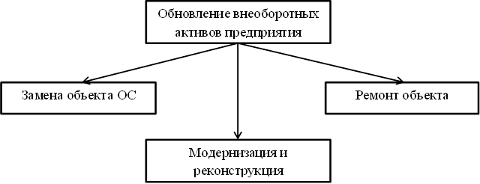

РисунокВ.1 - Методы обновления внеоборотных активов

Приложение В

Рисунок Г.1 - Источники финансирования обновления основных средств

Источники финансирования обновления ОС

Собственные

Заемные

* Амортизационный фонд
* Нераспределенная прибыль
* Чистая прибыль
* Банковский кредит, ссуда
* Коммерческий заем
* Бюджетные ассигнования
* Лизинг
* Инвестиции зарубежных инвесторов

Приложение Г

Приложение Д

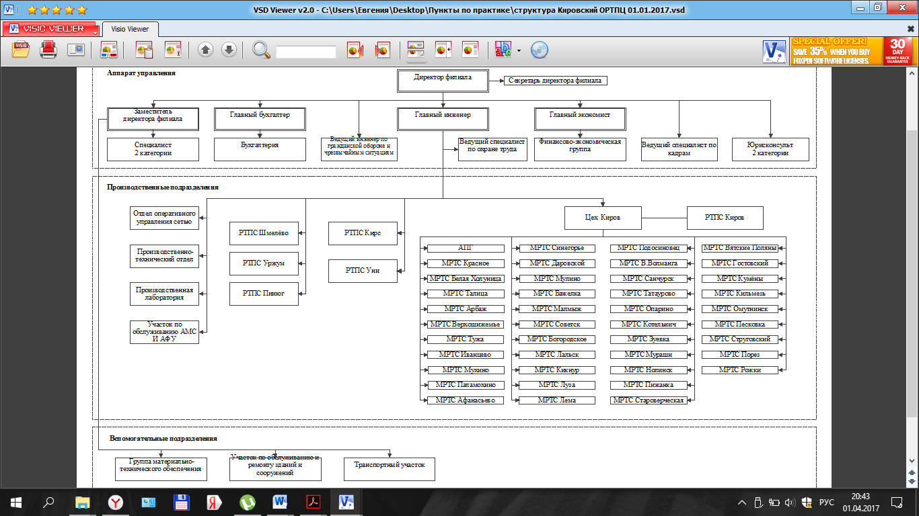

Рисунок Д.1 - Организационная структура ФГУП РТРС филиала «Кировский ОРТПЦ»

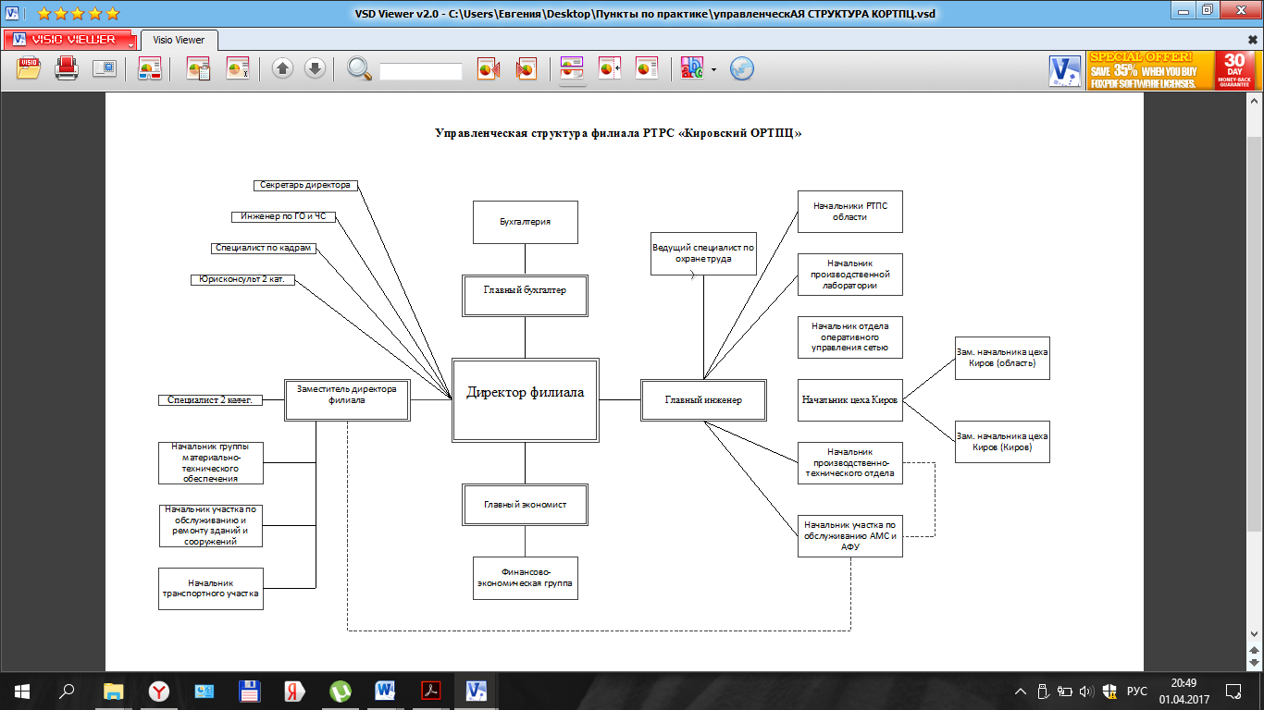

Рисунок Е.1 – Структура управления ФГУП РТРС филиала «Кировский ОРТПЦ»

Приложение Е

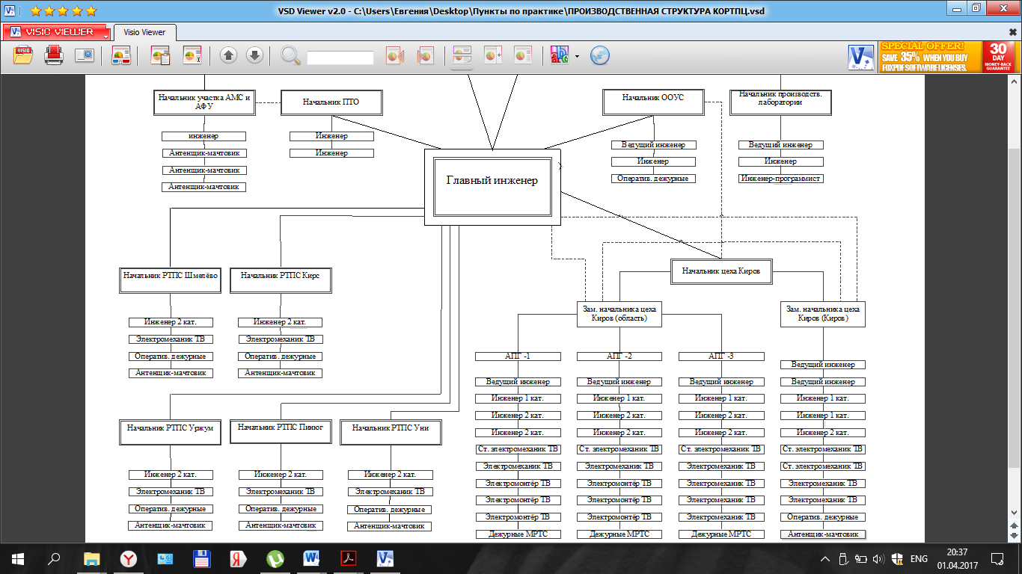

Приложение Ж

РисунокЖ.1 - Производственная структура ФГУП РТРС филиала «Кировский ОРТПЦ»

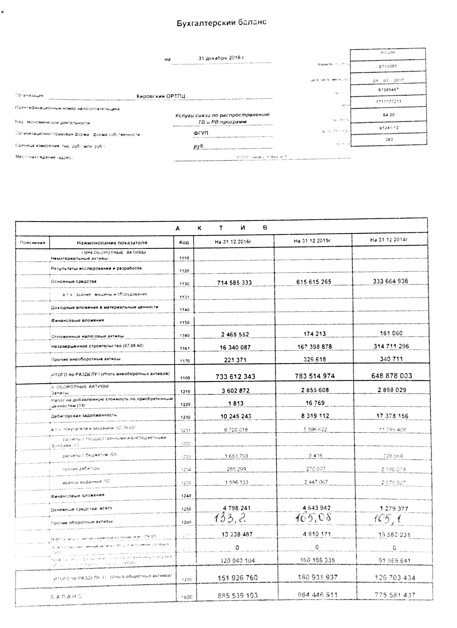

Приложение З

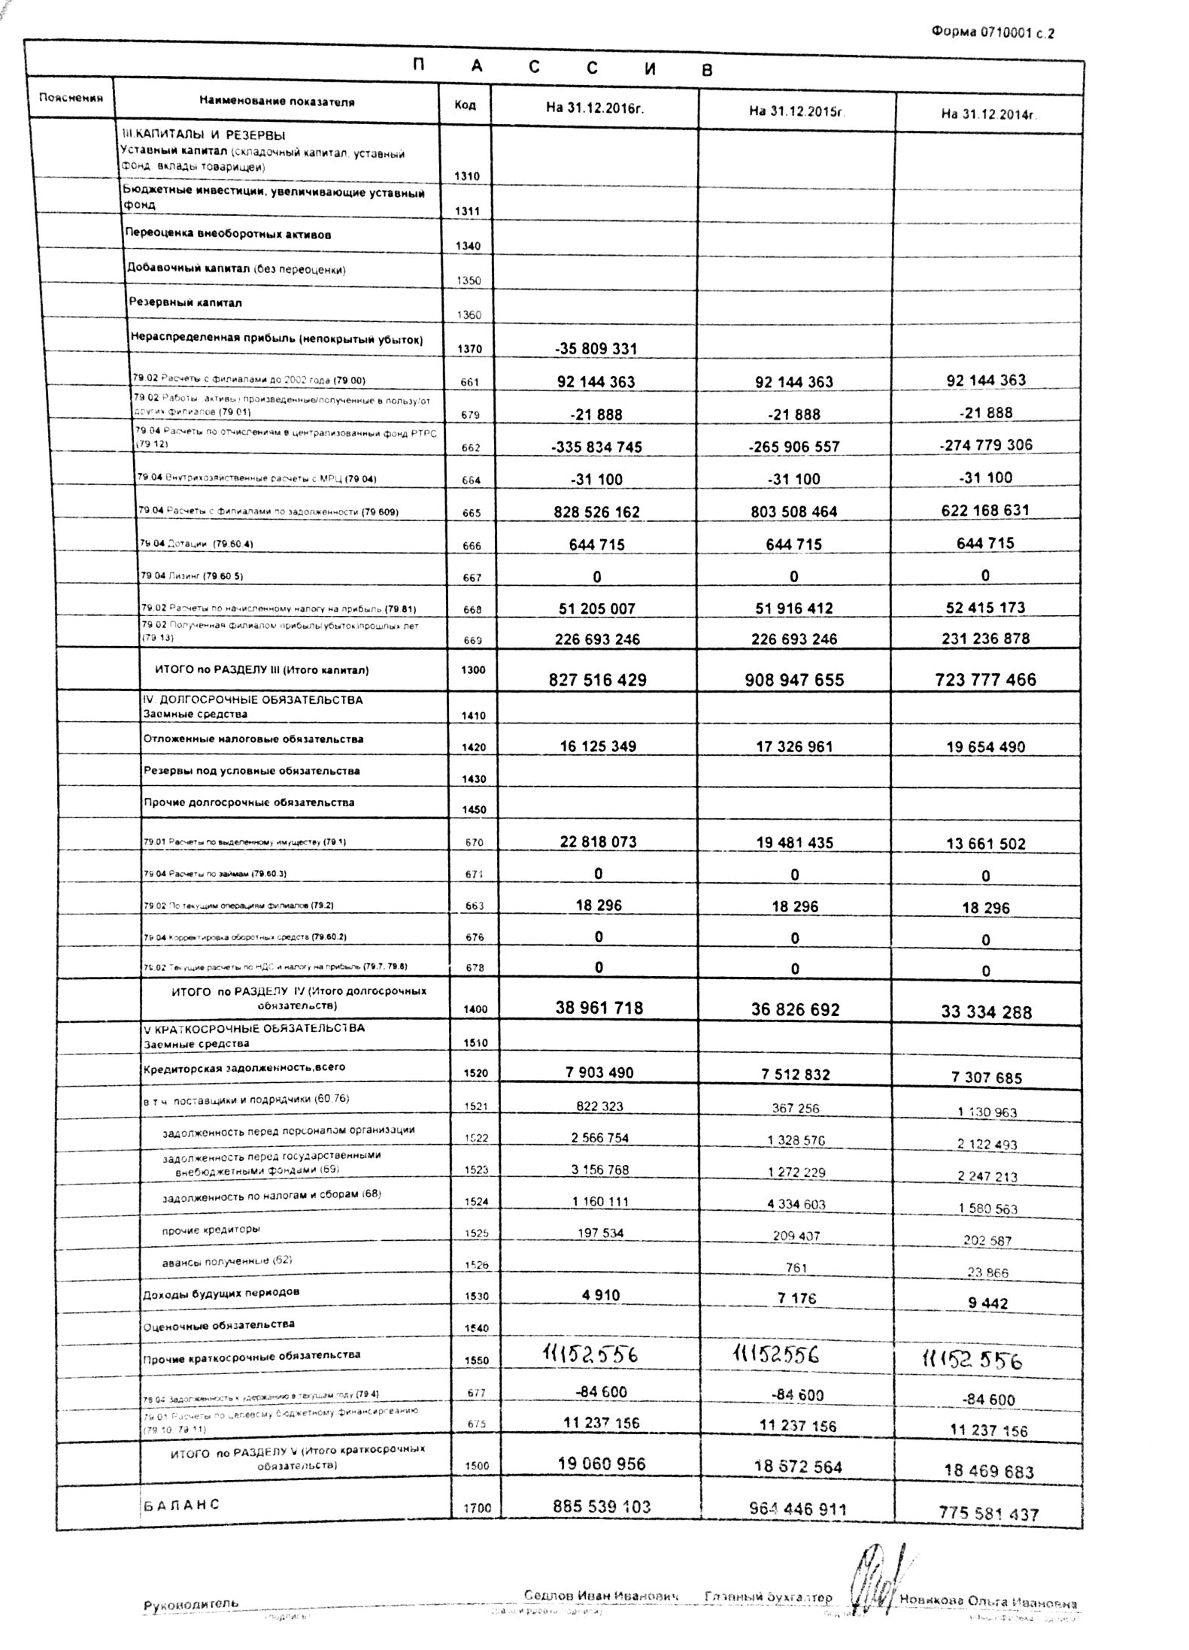

Продолжение приложения З

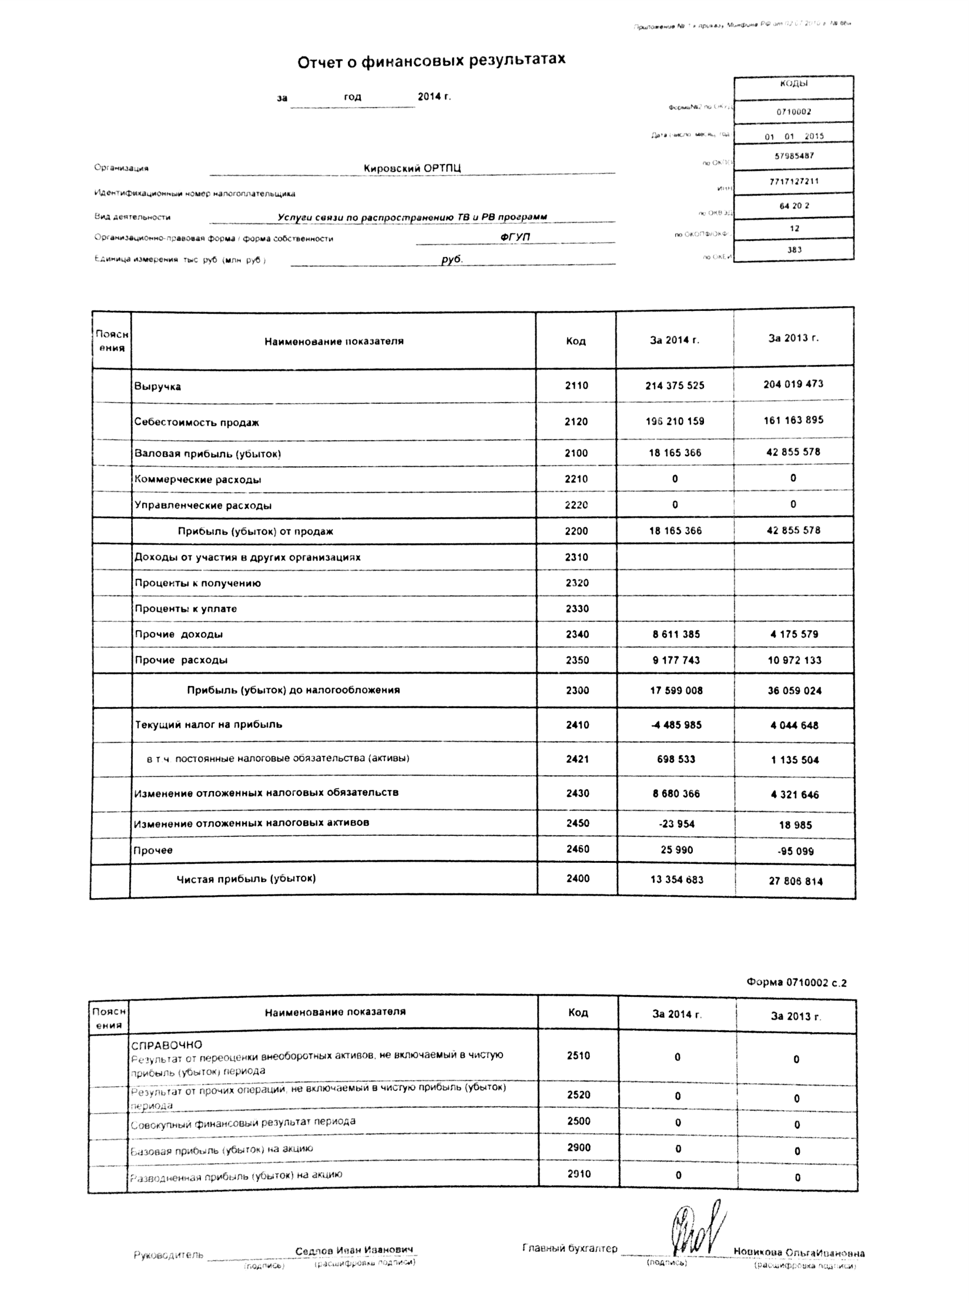

Приложение И

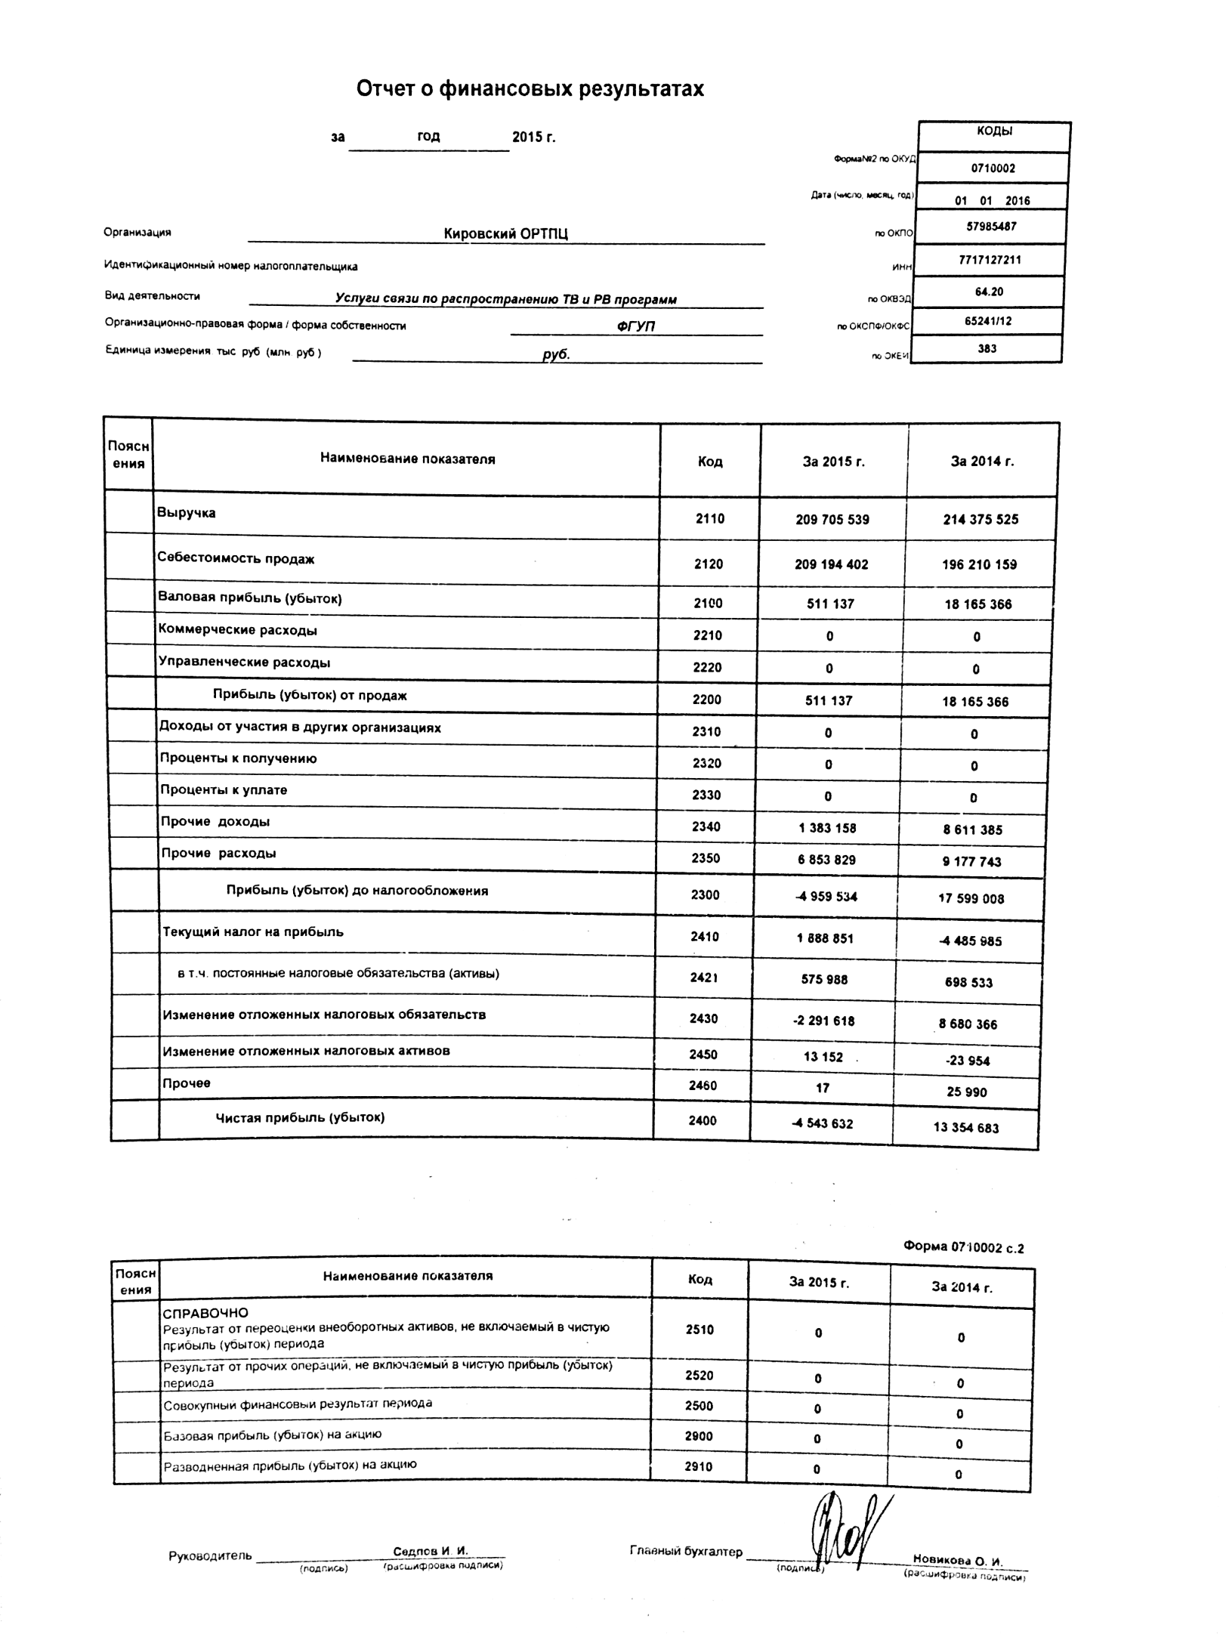

Приложение К

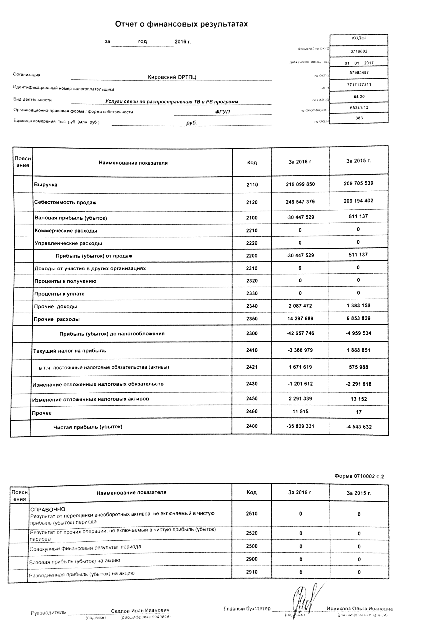

Приложение Л

Приложение М

Таблица М.1 – Аналитический баланс ФГУП РТРС филиала «Кировский ОРТПЦ», млн. руб.

|  |  |  |  |  |  |  |  |
| --- | --- | --- | --- | --- | --- | --- | --- |
| Актив | На 31 декабря 2014 г. | На 31 декабря 2015 г. | На 31 декабря 2016 г. | Пассив | На 31 декабря 2014 г. | На 31 декабря 2015 г. | На 31 декабря 2016 г. |
| 1.Денежные средства и краткосрочные финансовые вложения | 1,3 | 4,6 | 4,8 | 1. Кредиторская задолженность и прочие краткосрочные пассивы | 18,5 | 18,7 | 19,1 |
| 2. Дебиторская задолженность и прочие оборотные активы | 122,5 | 173,38 | 143,4 | 2. Краткосрочные пассивы | 0 | 0 | 0 |
| 3.Запасы | 2,9 | 2,92 | 3,6 | Итого краткосрочные займы и кредиты | 18,5 | 18,7 | 19,1 |
| Итого оборотных (текущих) активов | 126,7 | 180,9 | 151,8 | 3. Долгосрочный заемный капитал | 33,3 | 36,8 | 38,9 |
| 4. Внеоборотные активы | 648,9 | 783,5 | 733,6 | 4. Собственный капитал | 723,81 | 908,91 | 827,5 |
| Всего имущества (активов) предприятия | 775,6 | 964,4 | 885,4 | Всего капитала (пассивов) предприятия | 775,6 | 964,4 | 885,5 |

Приложение Н

Таблица Н.1 – Обеспеченность запасов источниками формирования и тип финансовой устойчивости ФГУП РТРС филиала «Кировский ОРТПЦ», млн. руб.

|  |  |  |  |  |
| --- | --- | --- | --- | --- |
| Показатель | 2014 г. | 2015 г. | 2016 г. | Изменение за период (+,-) |
| Собственный капитал | 723,81 | 964,4 | 885,5 | 161,7 |
| Внеоборотные активы | 648,9 | 783,5 | 733,6 | 84,7 |
| Наличие собственных оборотных средств | 74,91 | 180,9 | 151,9 | 77 |
| Долгосрочный заемный капитал | 33,3 | 36,8 | 38,9 | 5,6 |
| Наличие долгосрочных источников формирования запасов | 108,21 | 217,7 | 190,8 | 82,6 |
| Краткосрочные займы и кредиты | 0 | 0 | 0 | 0 |
| Общая величина нормативных источников формирования запасов | 108,21 | 217,7 | 190,8 | 82,6 |
| Запасы | 2,9 | 2,92 | 3,6 | 0,7 |
| Излишек (+), недостаток (-) собственных оборотных средств для формирования запасов | 72,01 | 177,98 | 148,3 | 76,3 |
| Излишек (+), недостаток (-) долгосрочных источников формирования запасов | 105,31 | 214,78 | 187,2 | 81,9 |
| Излишек (+), недостаток (-) общей величины нормальных источников формирования запасов | 105,31 | 214,78  Продолжение приложения Н | 187,2 | 81,9 |
| Тип финансовой устойчивости | Абсолютная финансовая устойчивость | | | х |

Приложение О

Выбор форм и оптимизация структуры источников финансирования внеоборотных активов

Обеспечение эффективности использования внеоборотных активов

Обеспечение своевременного обновления внеоборотных активов

Обеспечение правильного начисления амортизации внеоборотных активов

Оптимизация общего объема и состава внеоборотных активов

Анализ внеоборотных активов в предшествующих периодах

Этапы управления внеоборотными активами

РисунокО.1 – Этапы управления внеоборотными активами ФГУП РТРС филиала «Кировский ОРТПЦ»